МИНОБРНАУКИ РОССИИ

Санкт-Петербургский государственный

электротехнический университет

«ЛЭТИ» им. В.И. Ульянова (Ленина)

Кафедра САПР

Отчет

по лабораторным работам № 1-9

по дисциплине «Геометрическое моделирование»

|  |  |  |
| --- | --- | --- |
| Студент гр. 0302 |  | Хаматов В.Р. |
| Студент гр. 0302 |  | Блюдин А.И. |
| Преподаватель |  | Островский В.Ю. |

Санкт-Петербург

2022

Оглавление

1 Лабораторная работа 3

2 Лабораторная работа 7

3 Лабораторная работа 12

4 Лабораторная работа 20

5 Лабораторная работа 25

# Лабораторная работа

## Тема работы: Создание модели простого тела “Block”

### Цель работы

Получить начальный опыт работы в программе Creo Parametric. Создать простою модель «block», с помощью опций вытянуть и отверстие.

### Ход работы

С помощью опции вытянуть создаем основу модели. Эскиз располагаем на плоскости «front». Задаем параметры прямоугольника. (Рис. 1.1)

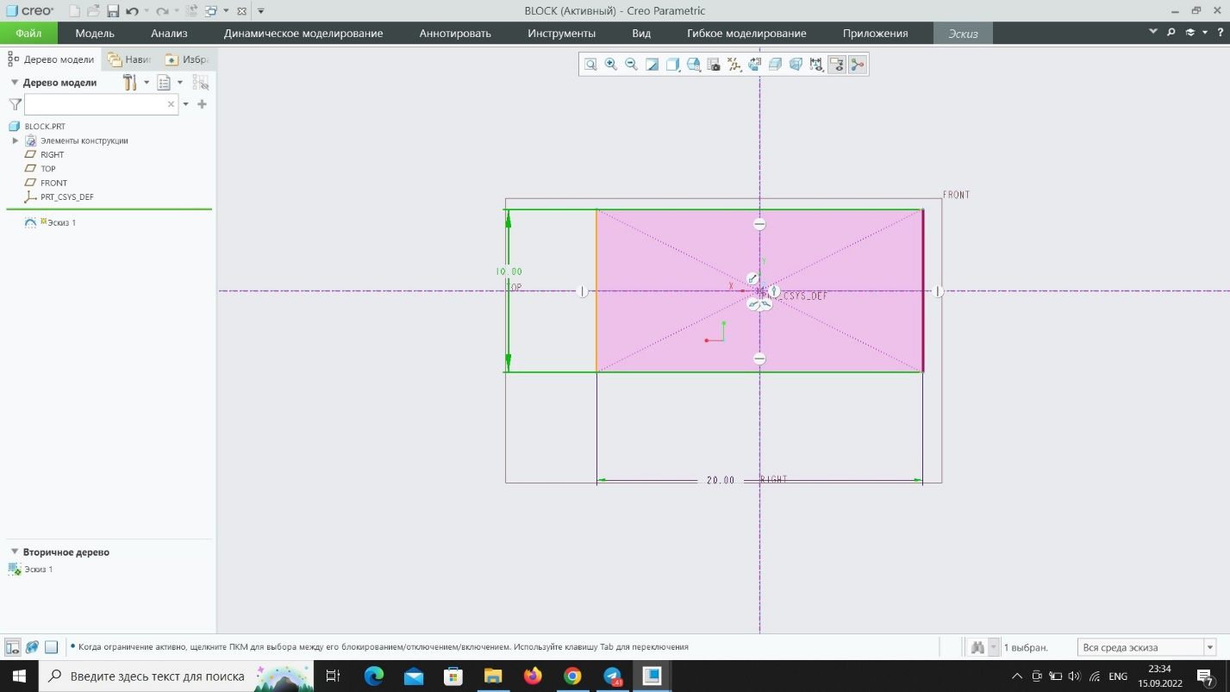

Рис. 1.1

Задаем параметры вытягивания (в обе стороны и глубину) (Рис. 1.2).

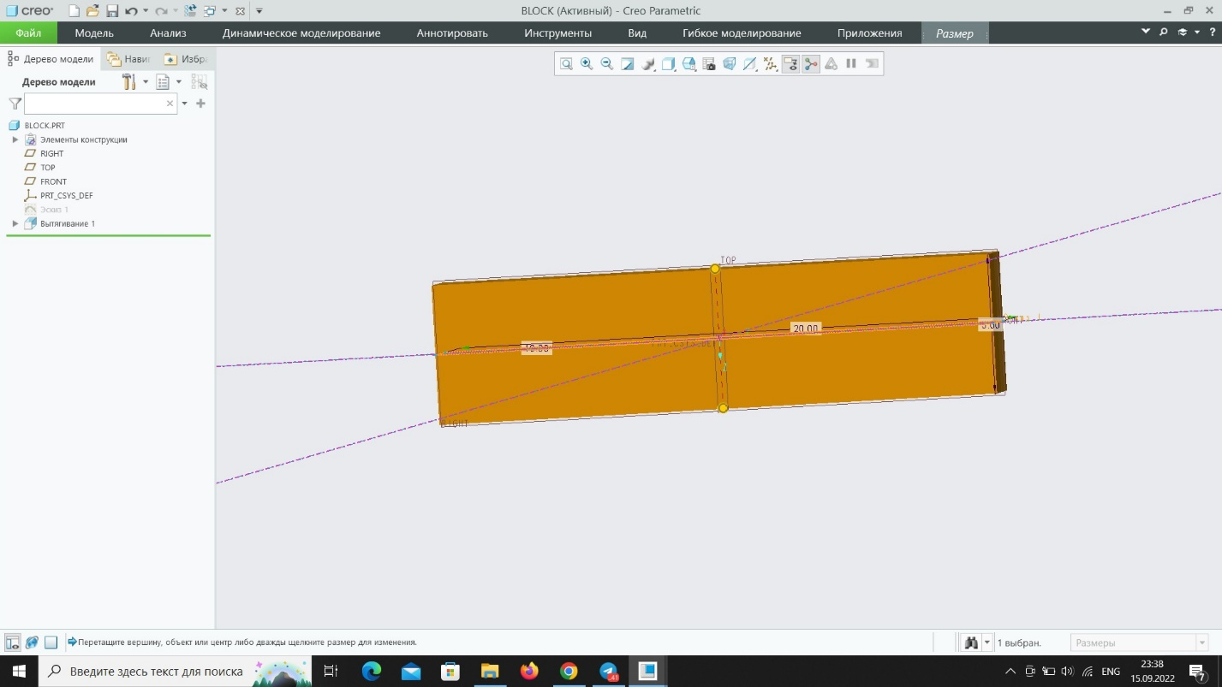

Рис. 1.2

С помощью вытягивания с удалением материала формируем паз детали, задав размеры эскиза, глубину и направление. (Рис. 1.3)

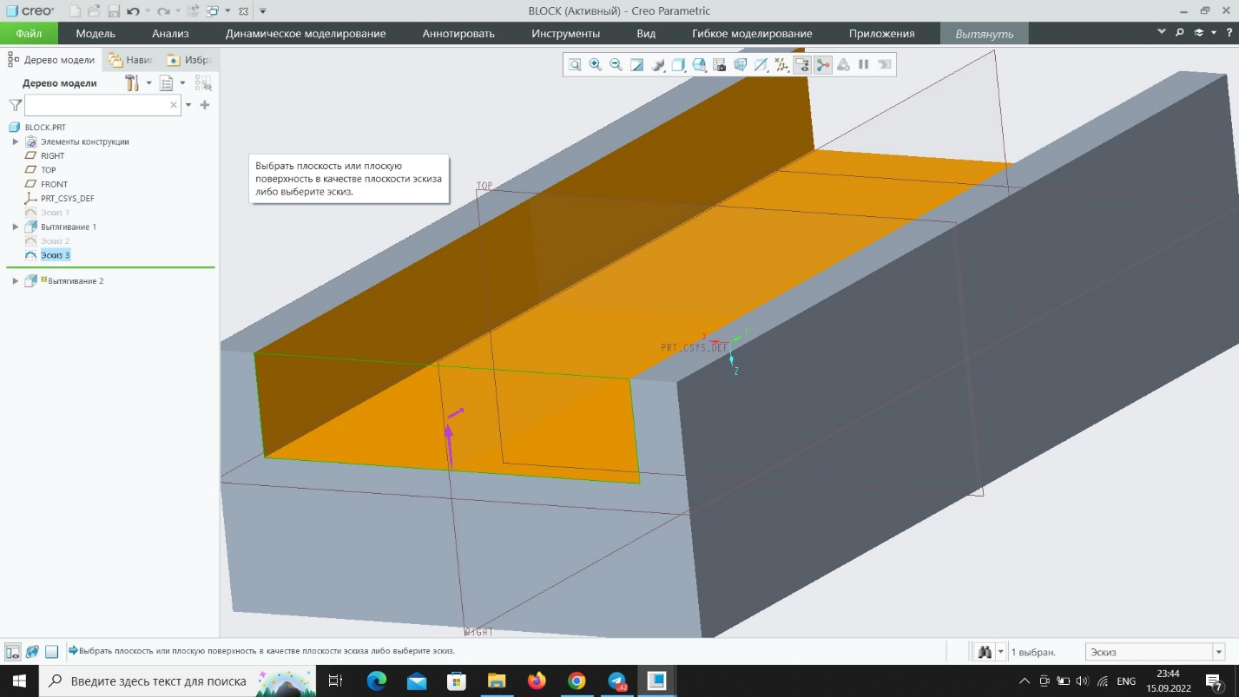

Рис. 1.3

Далее создаём отверстие, привязывая его к координатным осям (right, top), для того чтобы расположить его по центру модели.  (Рис. 1.4)

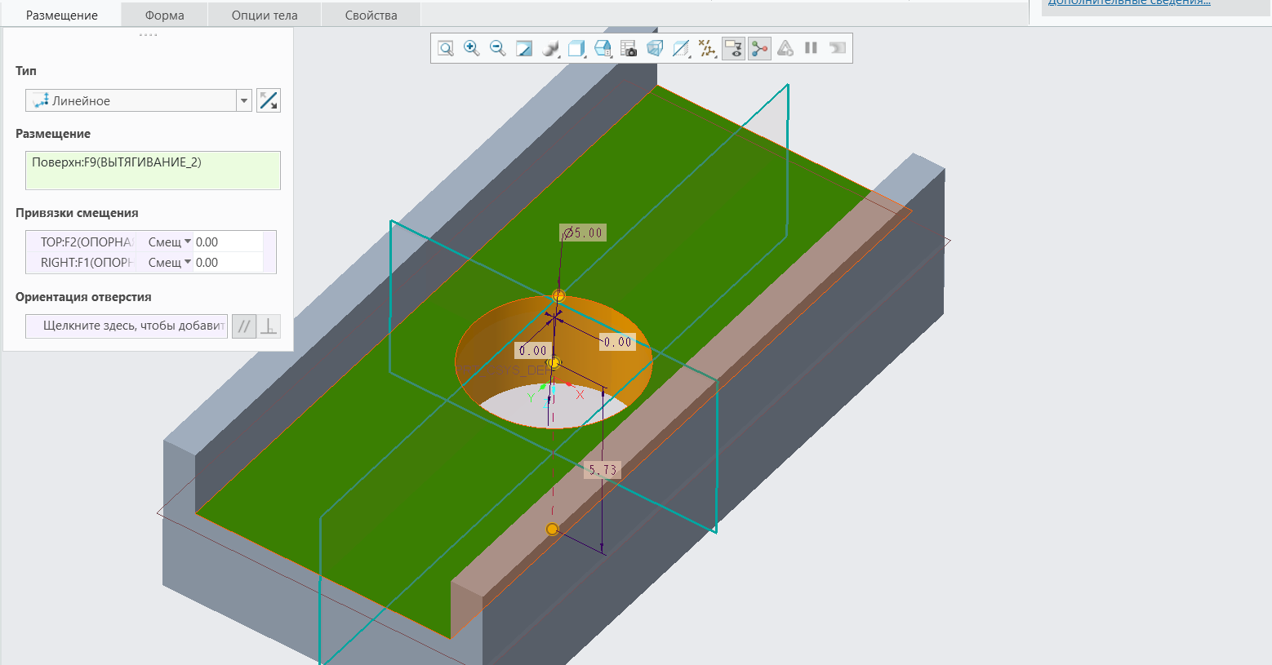

Рис. 1.4

Завершенная модель Блок. (Рис. 1.5 – итоговая модель)

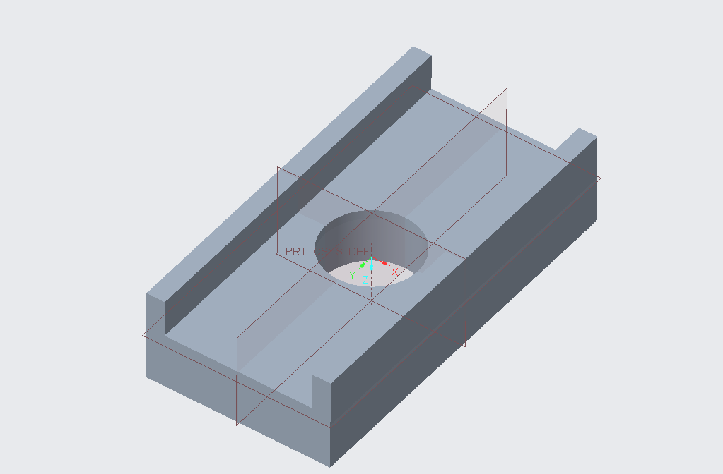

Рис. 1.5

### Модификация

Изменили размеры основного блока, выдавливания на этой детали и радиус отверстия. (Рис. 1.6)

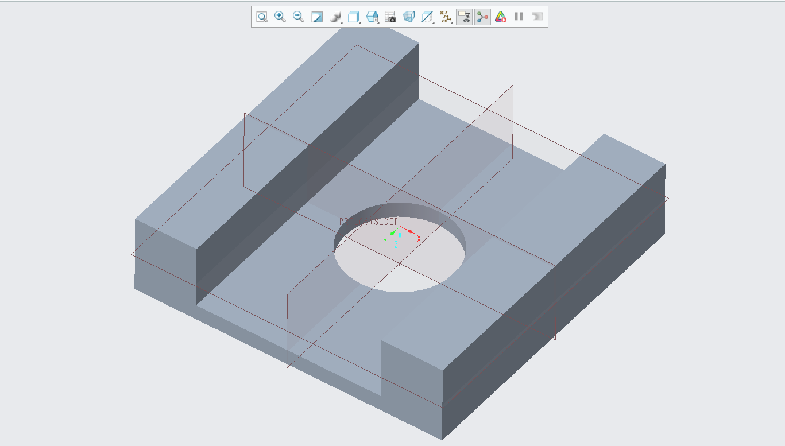

Рис. 1.6

### Вывод

В ходе работы мы ознакомились с такими практическими аспектами Creo Parametric как вытягивание модели, вытягивание с удалением и создание отверстия.

# Лабораторная работа

## Тема работы: Формирование модели детали “Опора” с применением характерных операций, используемых при создании большинства моделей

### Цель работы

Создать модель «Опора», с применением характерных операций, используемых при создании большинства моделей.

### Ход работы

С помощью опции вытянуть создаем основу модели. Эскиз располагаем на плоскости «front». Нам в основании нужен квадрат, поэтому создадим параллелограмм с равными сторонами. (Рис. 2.1)

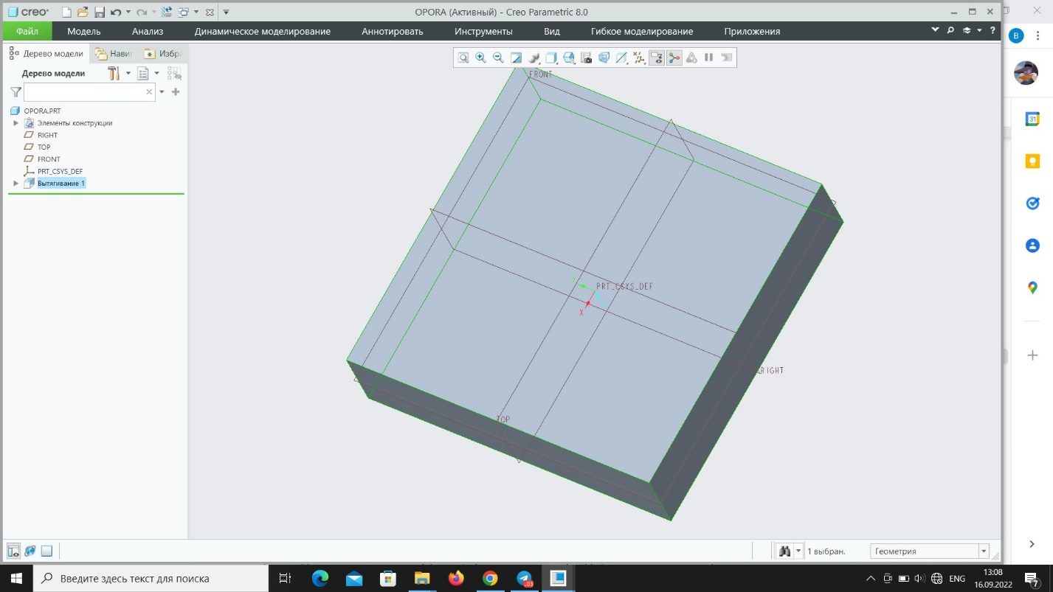

Рис. 2.1

Далее сформируем цилиндрический штифт детали Opora. В данном случае сечение должно иметь форму круга. Для начала создадим две осевые линии в центре ранее полученного основания. Диаметр создаваемой окружности делается 3мм. А высота штифта 3.75 мм. Далее используем операцию Вытянуть. Рис. 2.2).

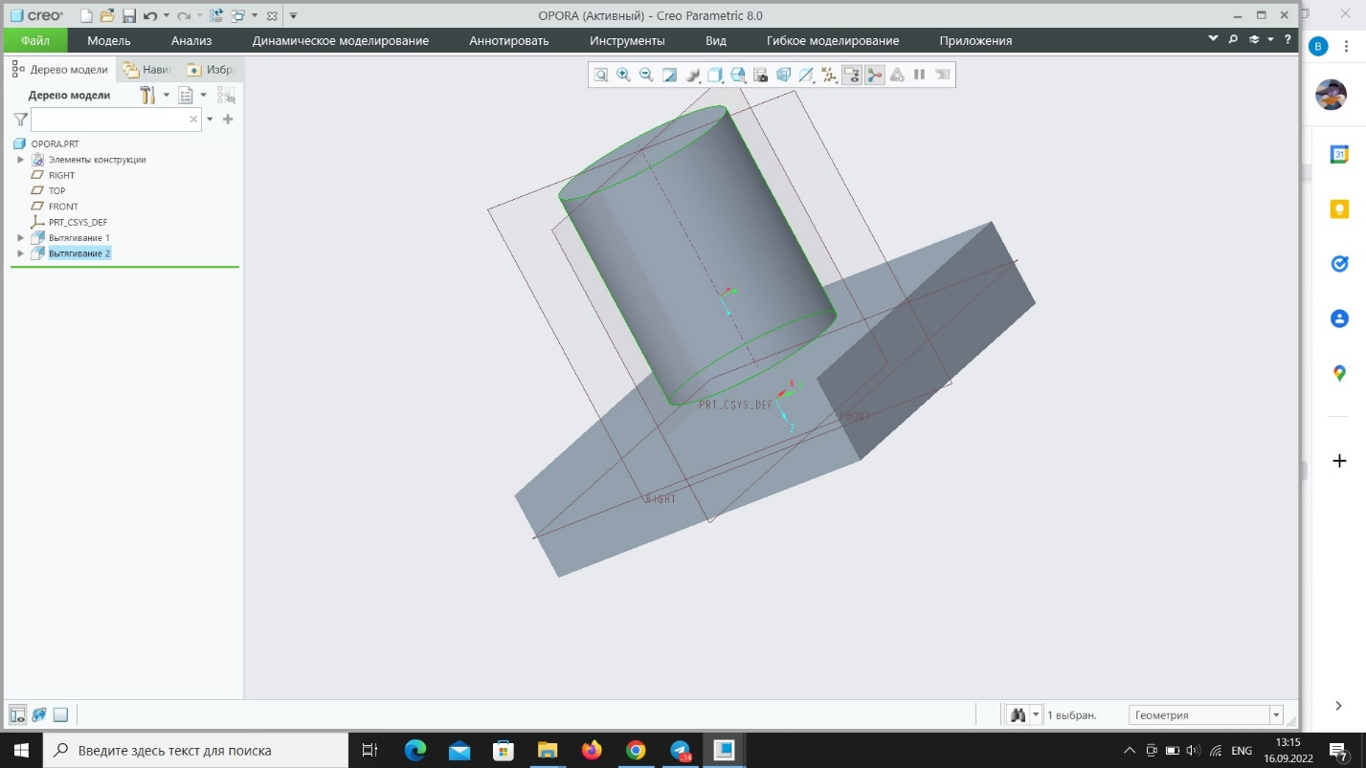

Рис. 2.2

Далее приступим к отсечению углов. Для этого выберем мышью переднюю грань основания и в углу построим равнобедренные треугольники с длинной катетов 1.5 мм. Определим корректное направление для операции Вытянуть и удалим материал во всю глубину детали. В результате получаем результат представленный на рисунке (Рис. 2.)

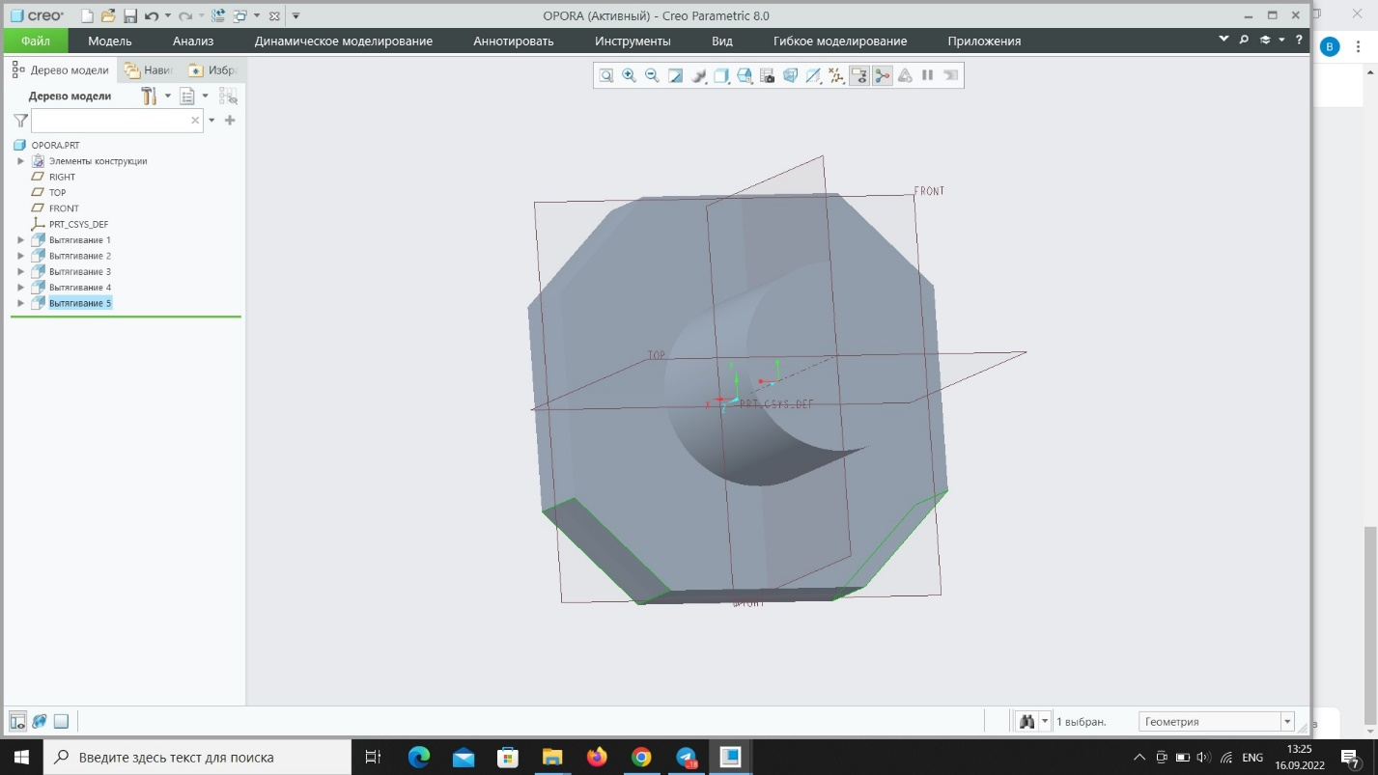

Рис. 2.3

Далее приступим к формированию симметричных отверстий в основании опоры. Для этого создадим на нужном месте одно отверстие и применим к нему операцию круговой Массив, с помощью которого создадим 4 симметричных отверстия, которые находятся на 90 градусов друг от друга. (Рис. 2.4)

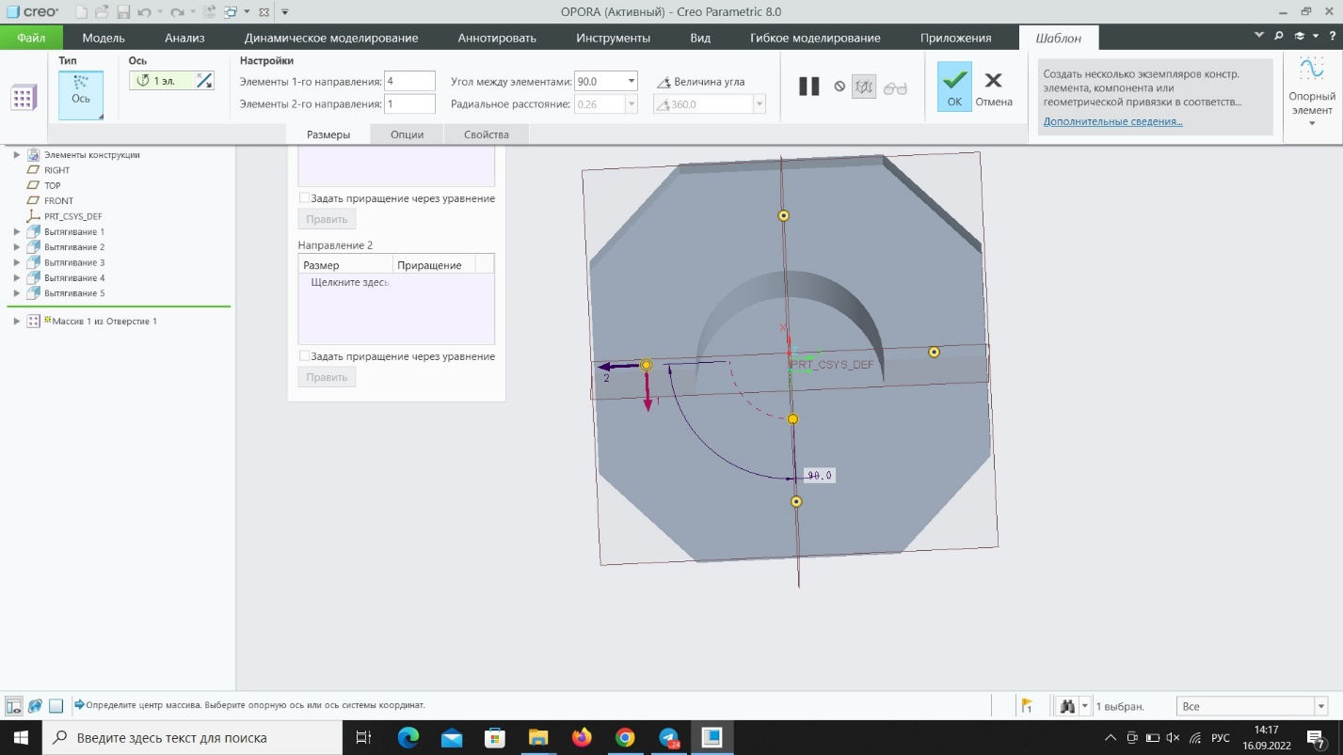

Рис. 2.4

Модель с отверстиями представлена на (Рис. 2.5)

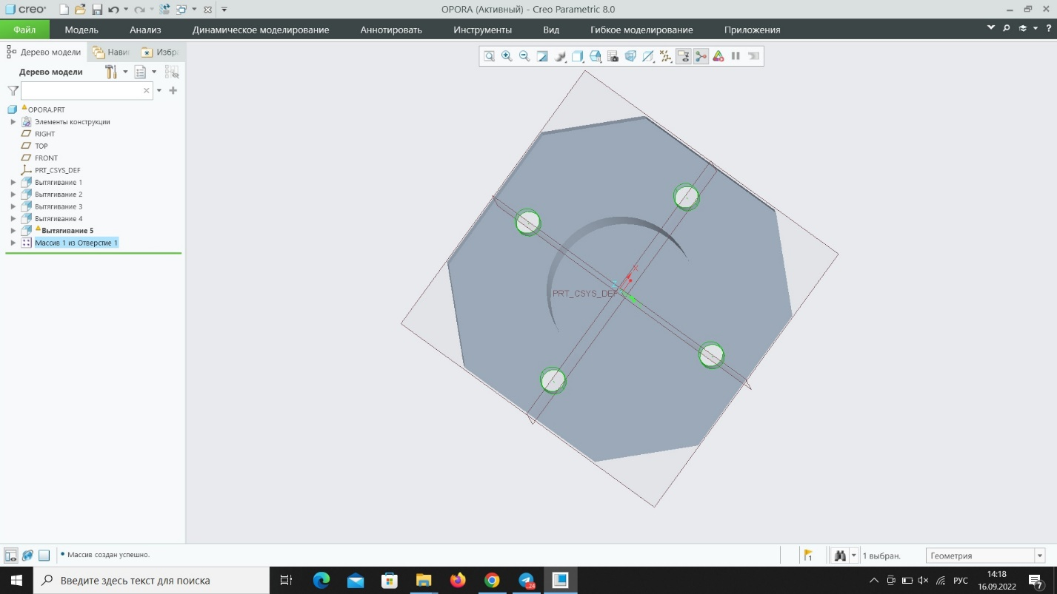

Рис. 2.5

Далее приступим к созданию фасок и скруглению. Для этого воспользуемся вкладкой скругление в области Проектирование. К атрибутам операции скругления относится размер радиуса и способ выбора обрабатываемых ребер. Радиус скругления установим постоянным 2 мм. Итоговый результат скруглений представлен на (Рис. 2.6)

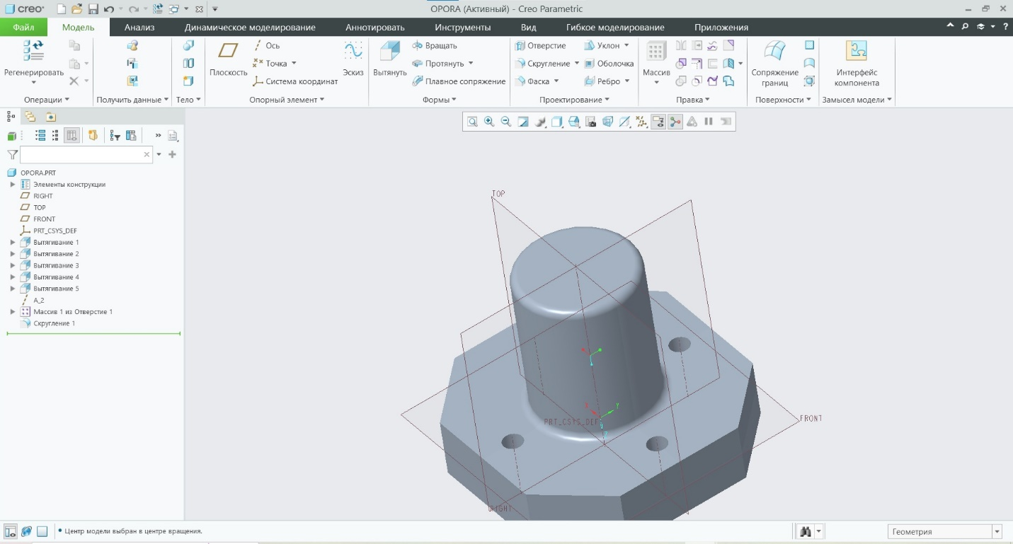

Рис. 2.6

Для того, чтобы создать фаску воспользуемя операцией Фаска кромки в разделе Проектирование. Атрибутами фаски кромки являются форма фаски и ее размер. Полученный результат представлен на (Рис. 2.7)

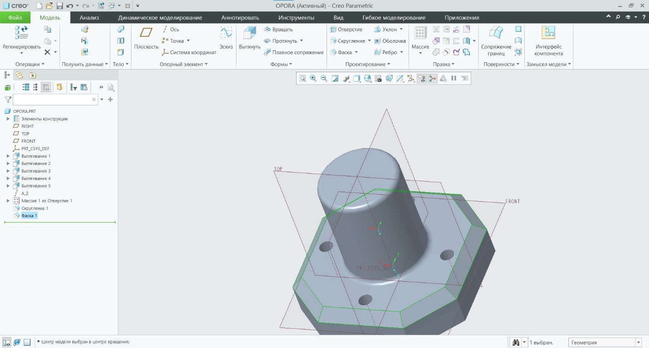

Рис. 2.7

Приступим к формированию фаза на штифте. Для этого воспользуемся операцией Вытянуть и сформируем прямоугольник на штифте. Удалим у него нижнюю сторону и там нарисуем вместо неё дугу. Полученный результат представлен на (Рис. 2.8)

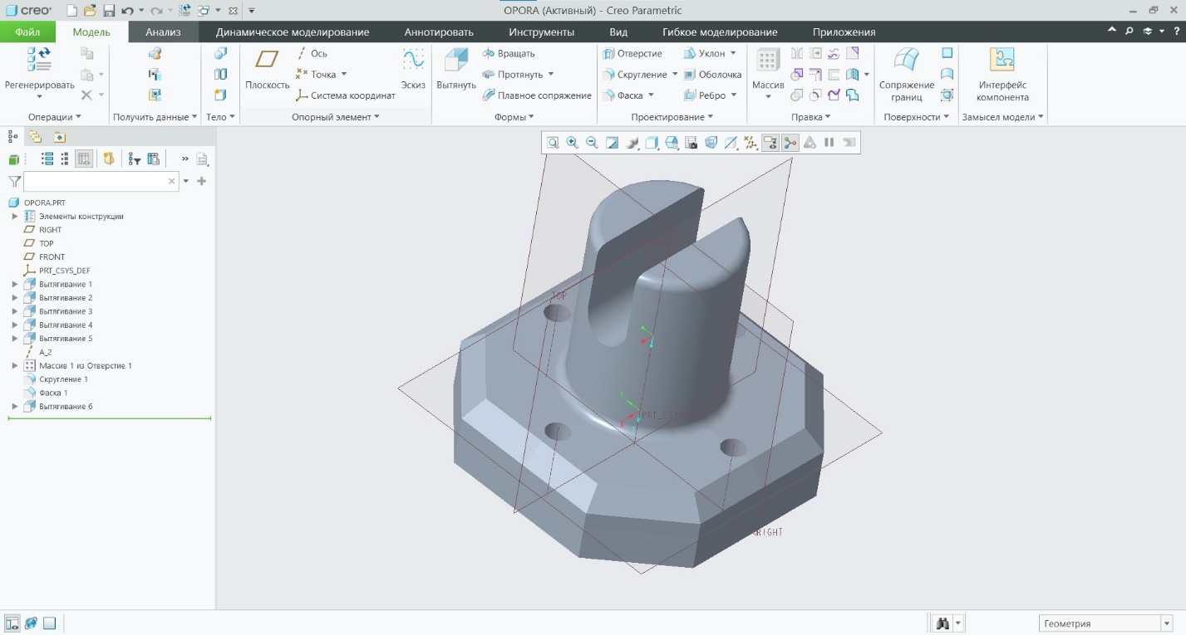

Рис. 2.8

### Модификация

Изменили размеры отверстий на плоскости основания. (Рис. 2.9)

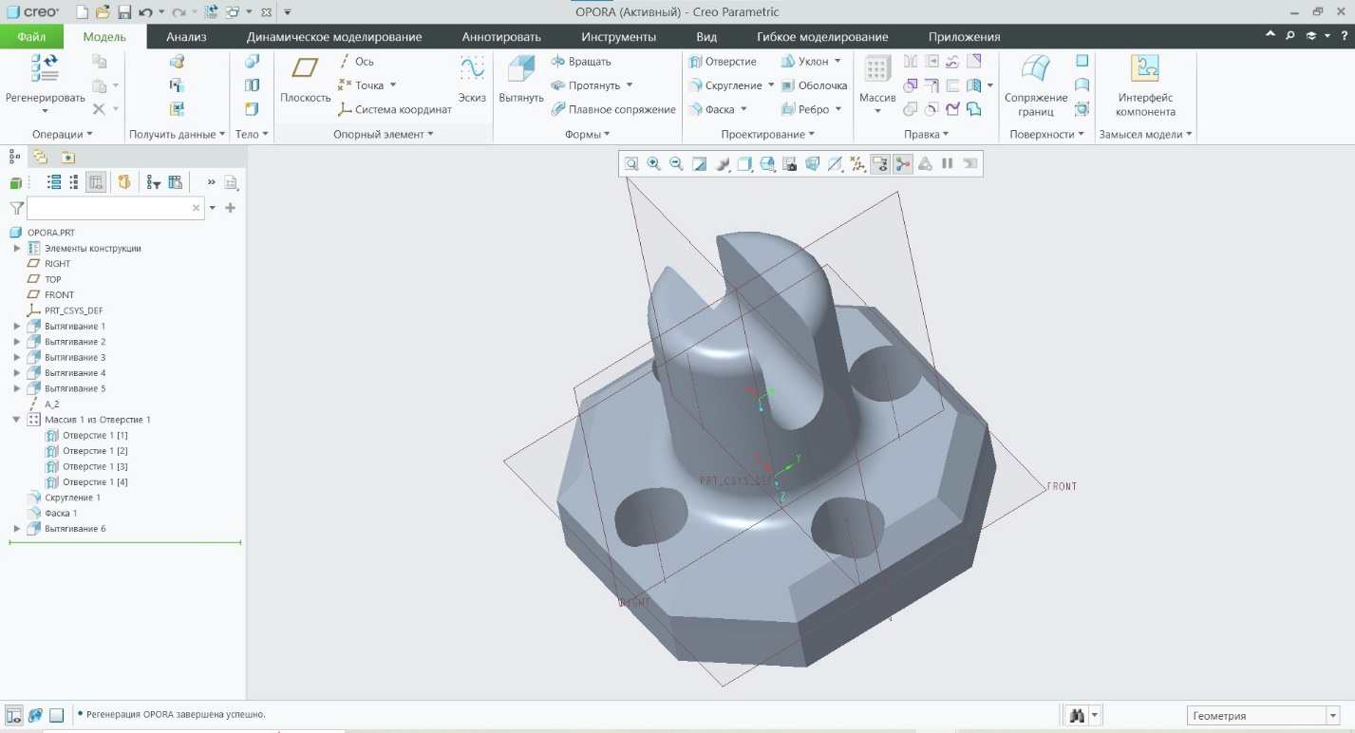

Рис. 2.9

### Вывод

В ходе работы мы ознакомились с такими практическими аспектами Creo Parametric как Массив, созданием фасок и кромок, построение штифта.

# Лабораторная работа

## Тема работы: Создание модели детали “Вентилятор”

### Цель работы

Создать модель «Vent», с применением характерных операций, используемых при создании большинства моделей.

### Ход работы

С помощью опции вытянуть создаем основу модели. Эскиз располагаем на плоскости «front». Создать в основании квадрат с отступом от оси Y на 5 см. (Рис. 3.1)

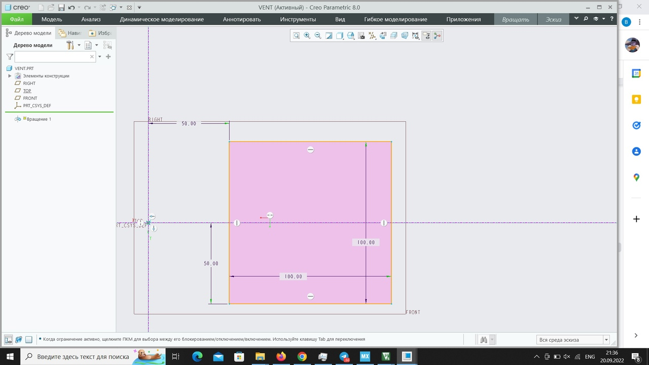

Рис. 3.1

Далее сформируем сечение относительно осевой линии с помощью операции Вращать. Рис. (3.2).

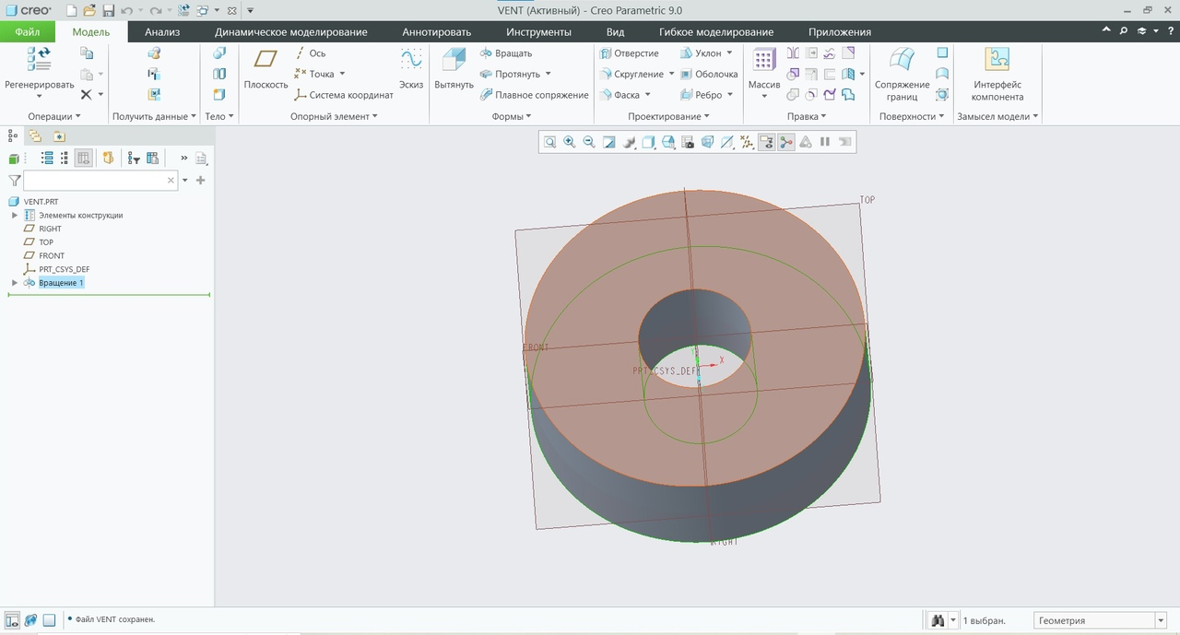

Рис. 3.2

Для формирования лопастей вентилятора нужно в плоскости Top создать равносторонний вспомогательный треугольник и с помощью одной из его сторон сформировать вспомогательную плоскость параллельную оси базового элемента модели. (Рис. 3.3)

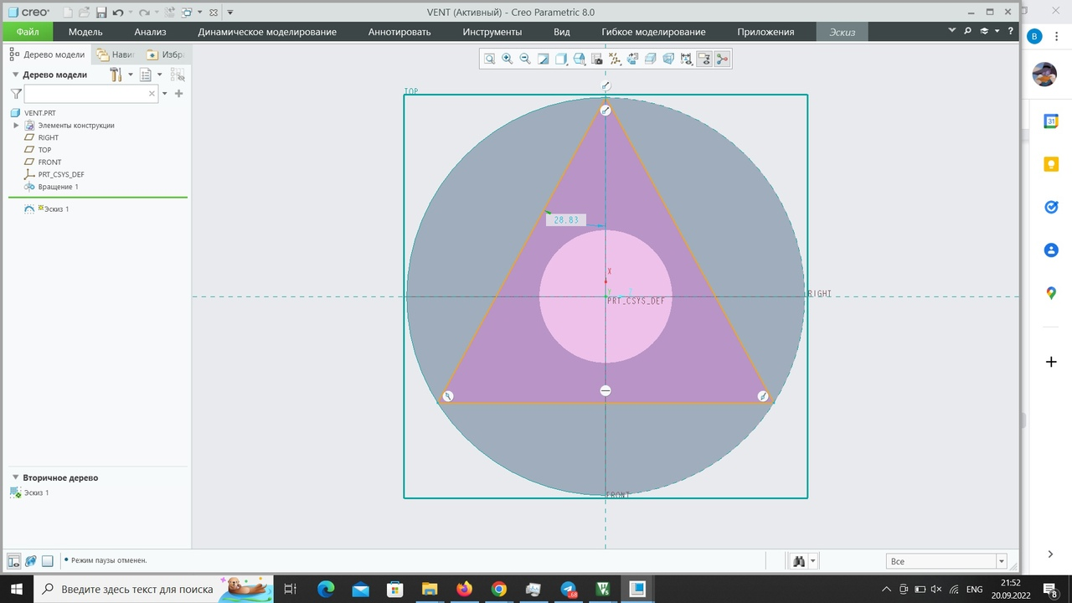

Рис. 3.3

Теперь относительно сторон треугольника построим 3 плоскости проходящих через стороны треугольника и перпендикулярно одной из сторон базового элемента (Рис. 3.4), (Рис. 3.5)

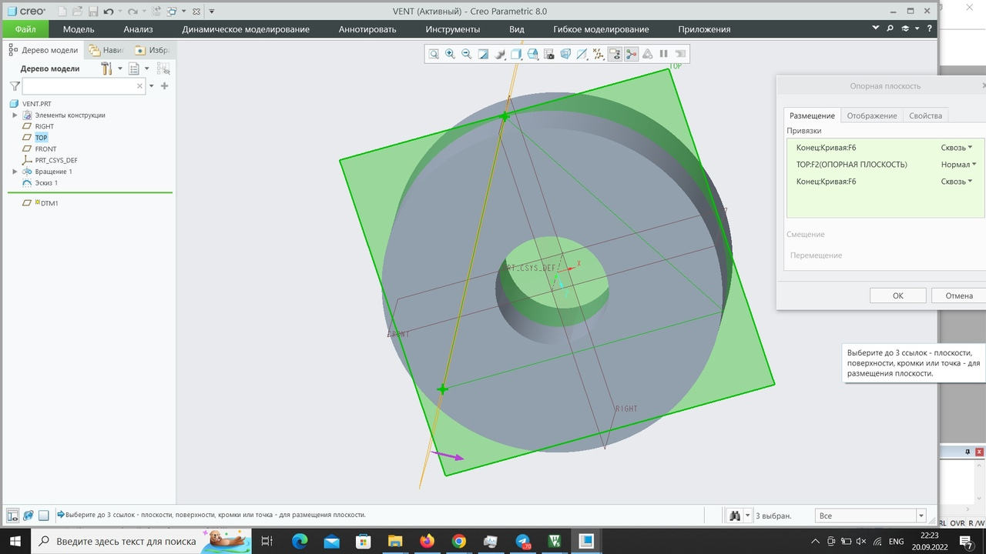

Рис. 3.4

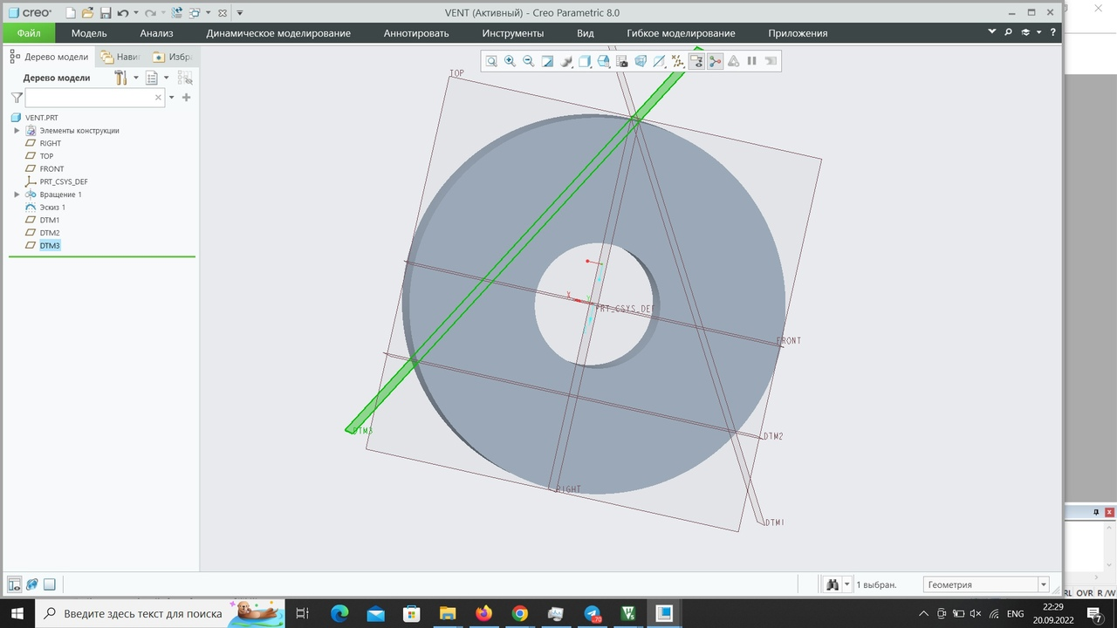

Рис. 3.5

Следующим шагом приступим к созданию лопастей вентилятора. Для этого с помощью операции Вытянуть, создадим осевую линию под углом 60 градусов, окружность и две касательные к ней на одной из построенных плоскотей (Рис. 3.6)

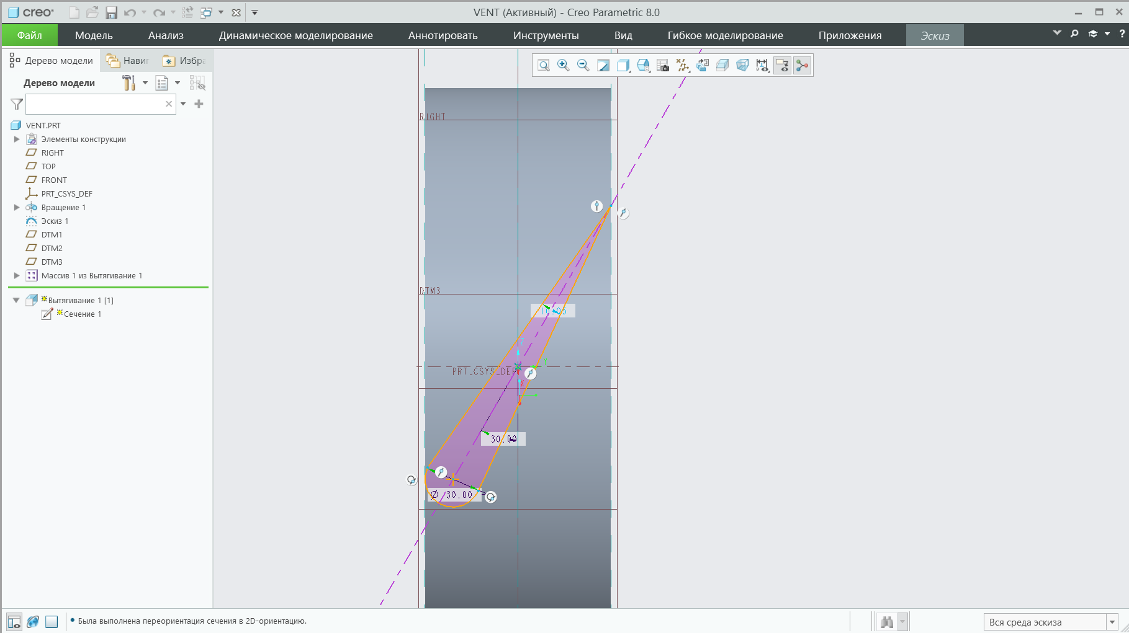

Рис. 3.6

Сохраним эскиз и создадим лопасть (Рис. 3.7)

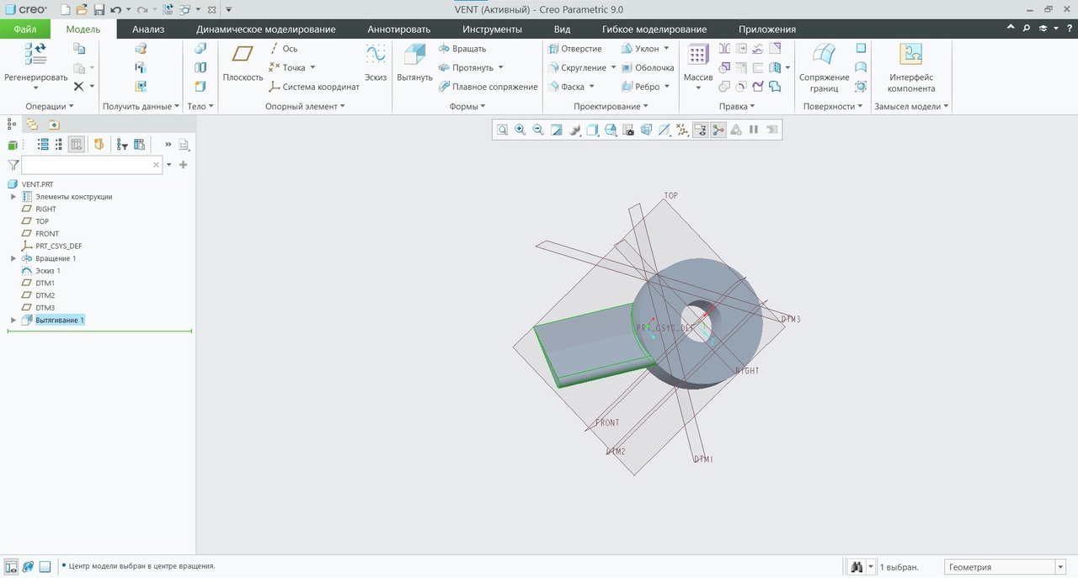

Рис. 3.7

Нам таких лопастей нужно 3. Для этого создадим массив и выставим Ось вращения всей фигуры, количество элементов – 3, которые находятся под углом 120 градусов друг от друга. (Рис. 3.8)

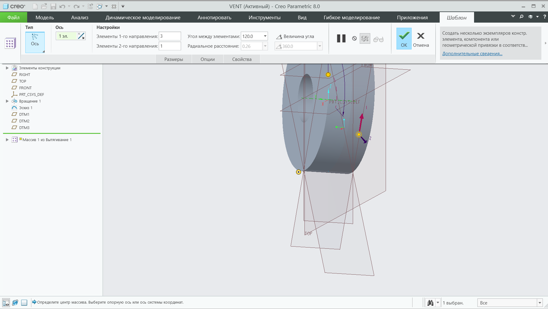

Рис. 3.8

Сохраним и получим 3 лопасти (Рис. 3.9).

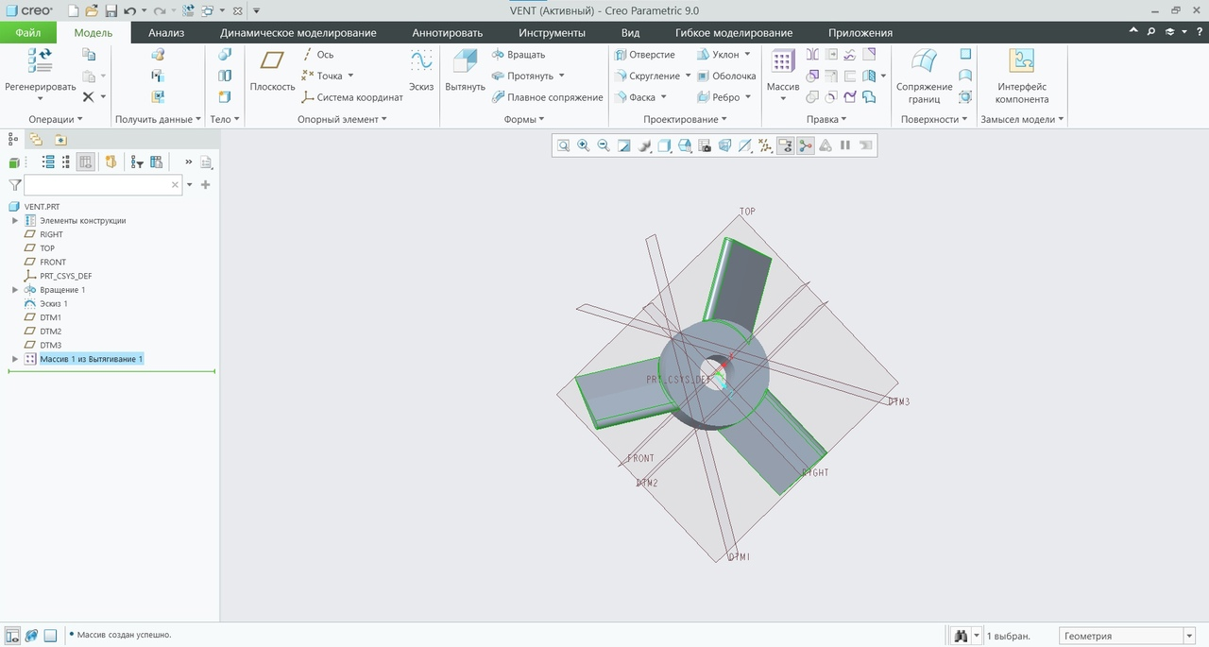

Рис. 3.9

Приступим к созданию скруглений на концах лопастей. Для этого зададим плоскую поверхность базового элемента в качестве плоскости эскиза. Сформируем две взаимно перпендикулярные оси симметрии. Сформируем окружность для контура сечения операции Вытянуть, далее привяжем ограничение касания окружности к линии привязки Рис. (3.10)

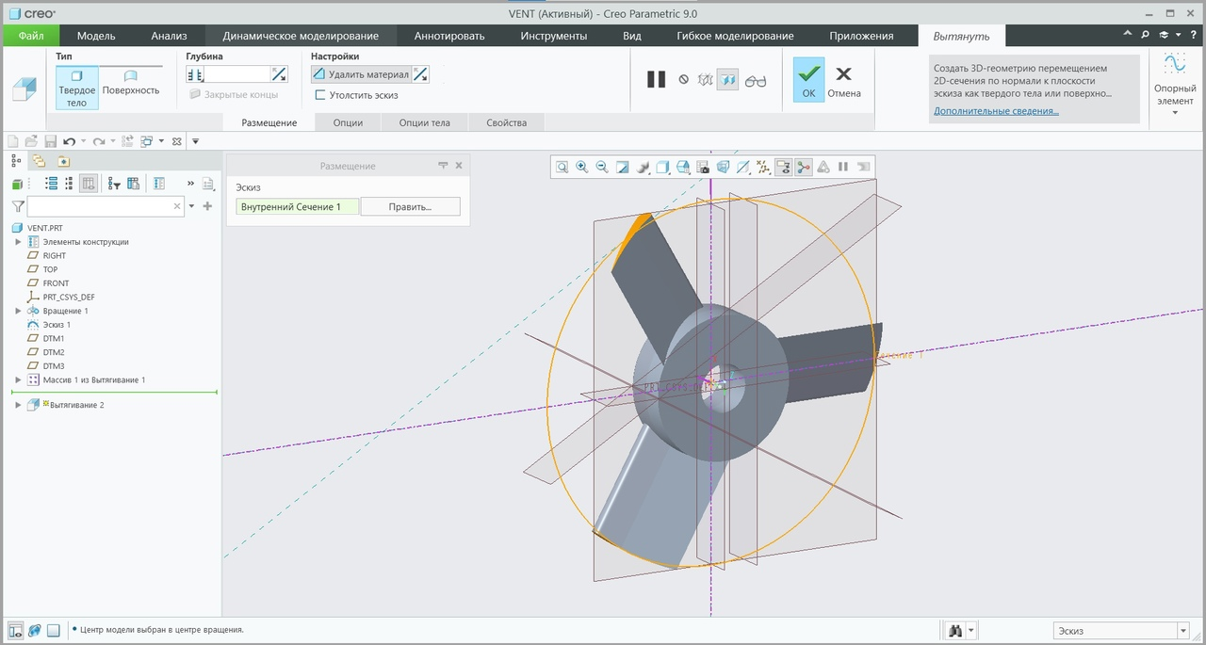

Рис. 3.10

Настроим глубину через все и получим результат, изображенный на Рис. (3.11)

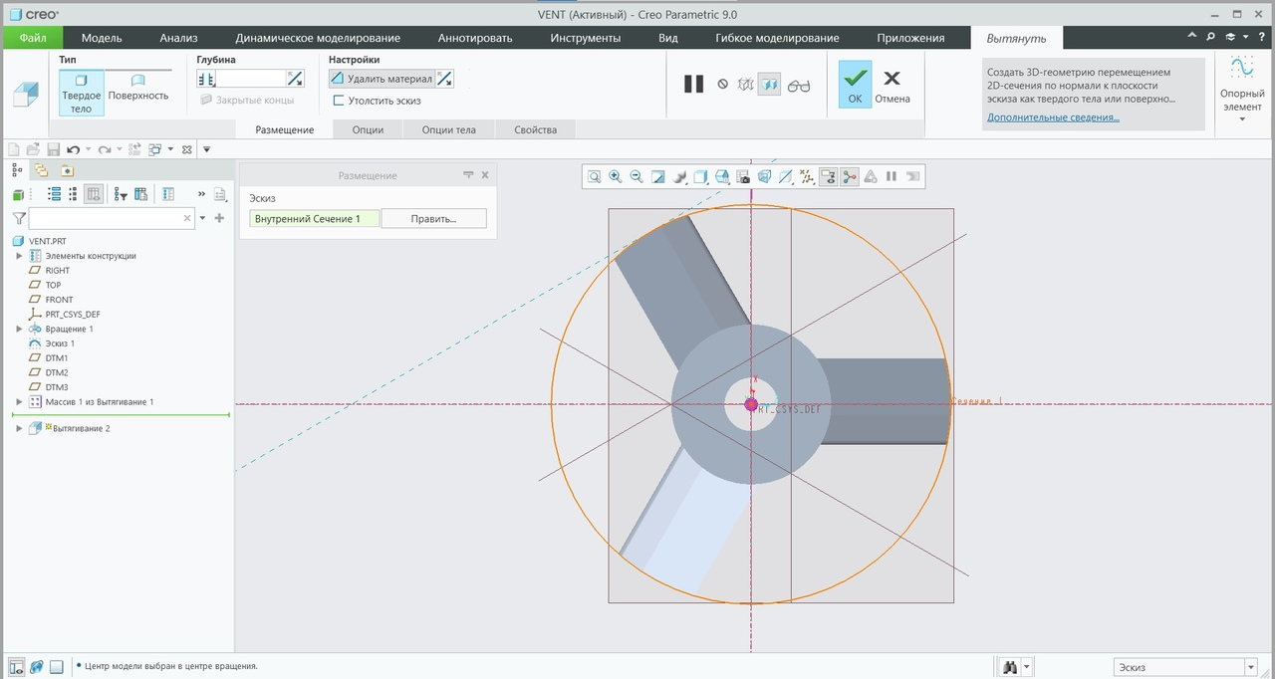

Рис. 3.11

Создание паза шпонки происходит с помощью операции Вытянуть с удалением материала. При этом можно формировать только одну ось симметрии, проходящую через начало координат, а в качестве контура отсечения следует использовать прямоугольник Рис. (3.12)

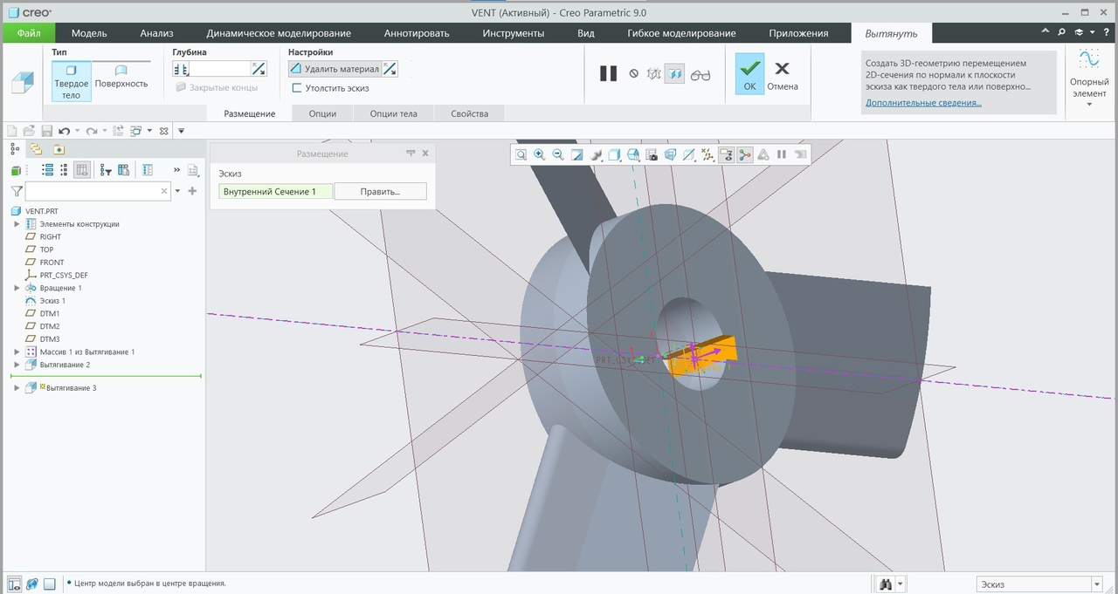

Рис. 3.12

Итоговая модель Рис. (3.13)

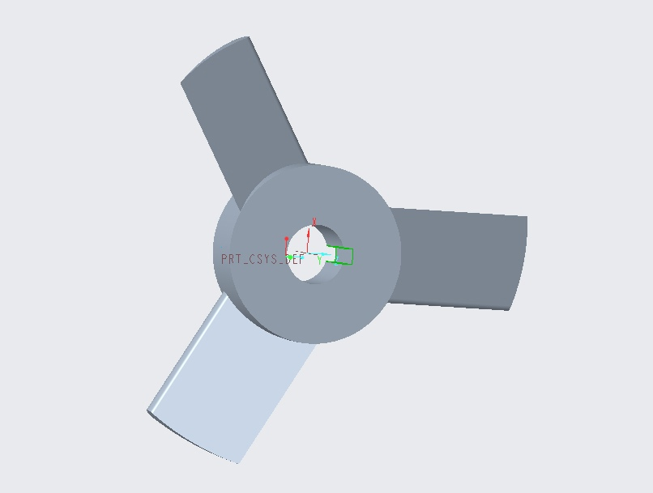

Рис. 3.13

### Модификация

Изменил радиус базового цилиндра, глубину паза в цилиндре и высоту лопастей Рис. (3.14)

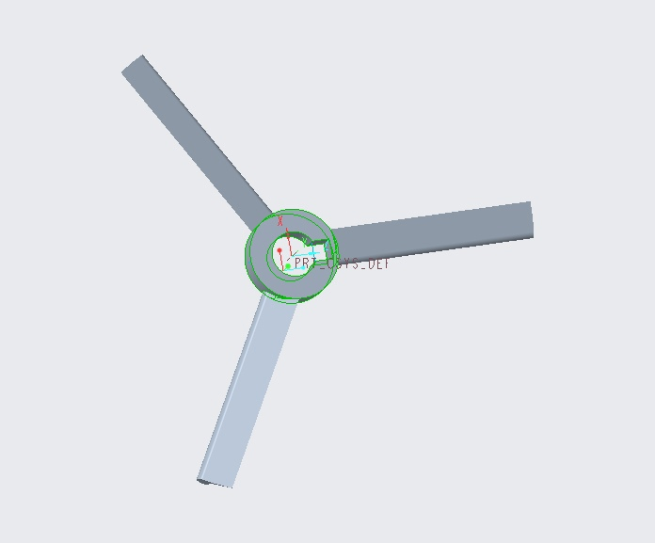

Рис. 3.14

### Вывод

В ходе работы мы ознакомились с новыми практическими аспектами Creo Parametric, такими как создания и использования вспомогательных опорных элементов – линий и плоскостей, а также образование объемных элементов тела путем поворота сечения и кругового копирования.

# Лабораторная работа

## Тема работы: Формирование модели детали “Молоток”

### Цель работы

Создать модель «Hammer», с применением характерных операций, используемых при создании большинства моделей.

### Ход работы

С помощью опции вытянуть создаем основу модели. Эскиз располагаем на плоскости «front». Создать в основании окружность с радиусом 50 м. А затем вытягиваем ее относительно привязанной плоскости на 20 мм. симметрично (Рис. 4.1).

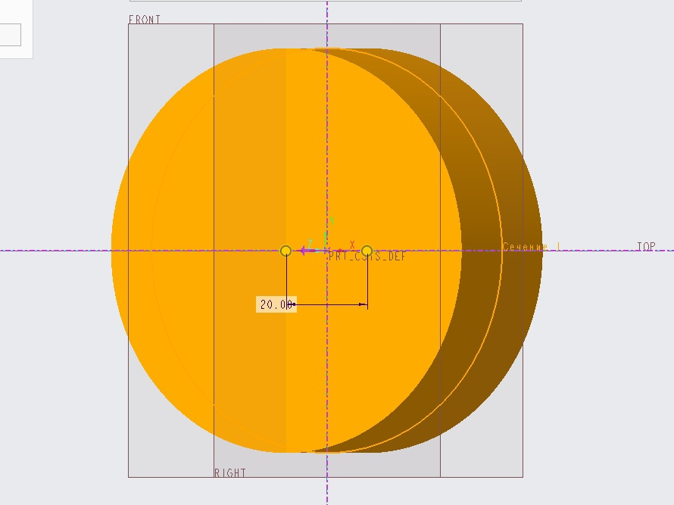

Рис. 4.1

С помощью опции сопрячь, находящейся в разделе модель, строка формы, создадим три сечения для соединения центральной части молотка и бойка (Рис. 4.2).

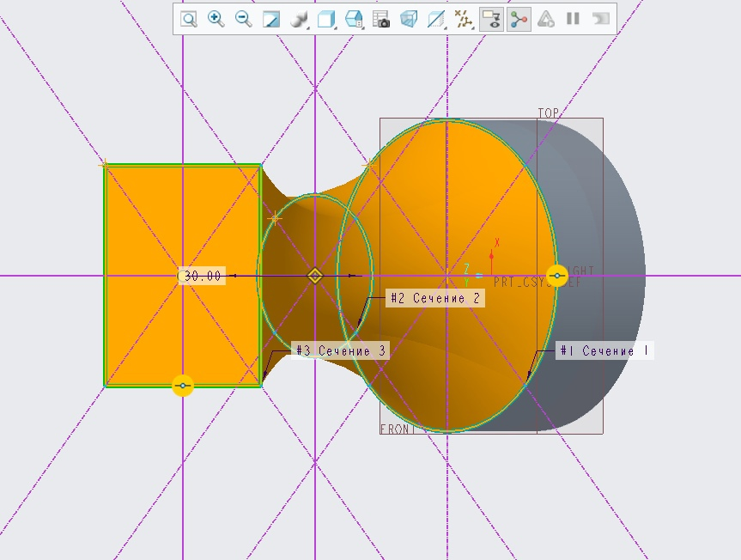

Рис. 4.2

С помощью операции вытянуть сделаем центральную часть молотка (Рис. 4.3).

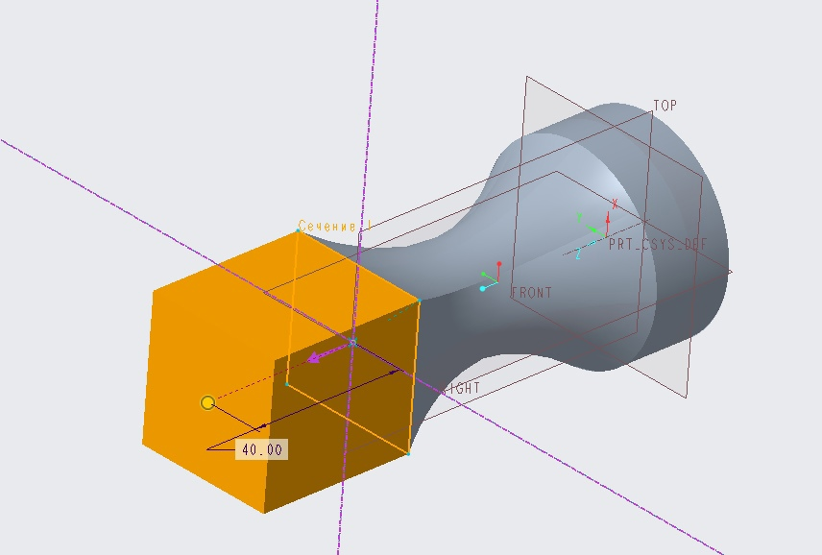

Рис. 4.3

С помощью операции вращательное сопряжение, находящееся в панели модель, в строке формы, сделаем три сечения, которые будут вращаться с отступом 30 градусов друг от друга относительно осевой опорной линии (Рис. 4.4).

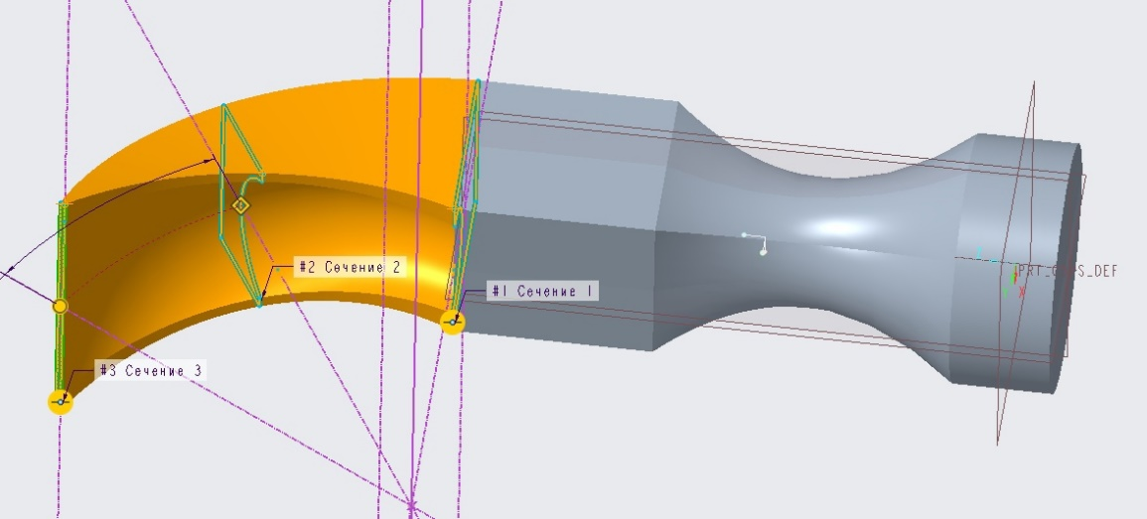

Рис. 4.4

Используя операцию вытянуть с удалением материала сделаем вырез в острие молотка (Рис. 4.5).

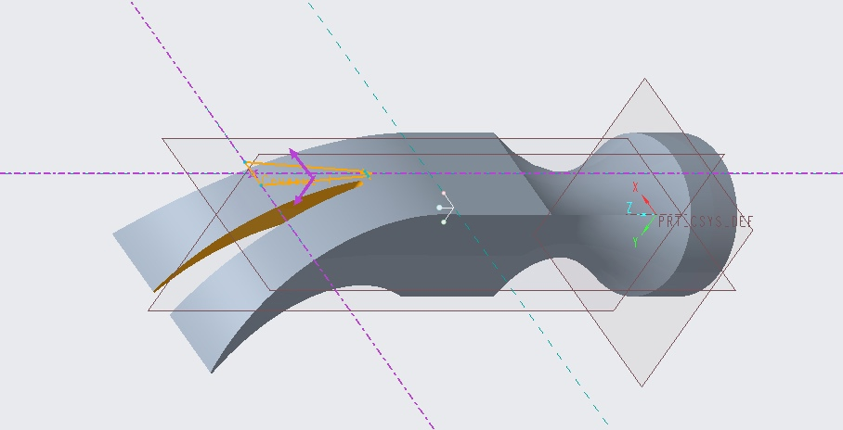

Рис. 4.5

С помощью инструмента фаска сделаем скругления на бойке молотка (Рис. 4.6).

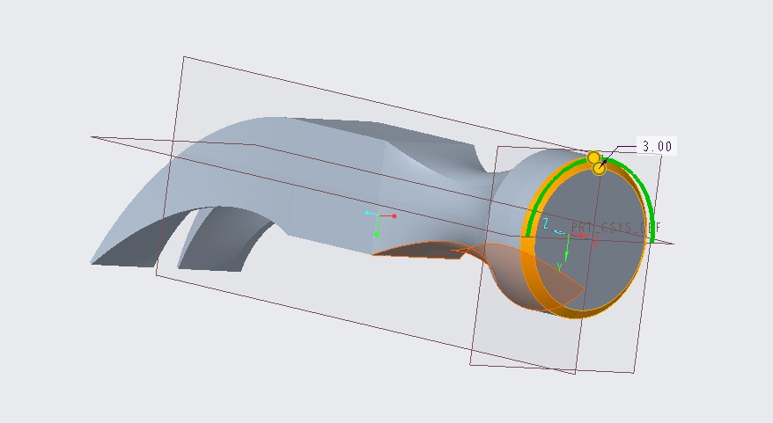

Рис. 4.6

Используя уже знакомую операцию сопряжение сделаем вырез для ручки молотка в его центральной части. Для этого создадим два сечения и сделаем сопряжение с удалением материала (Рис. 4.7).

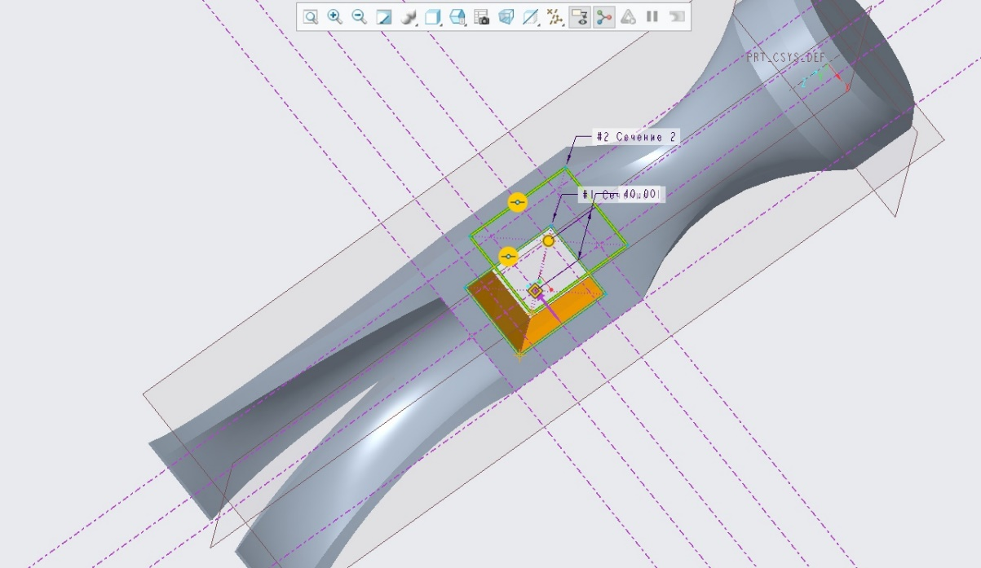

Рис. 4.7

Применим операцию скругления к внутренним углам получившегося отверстия при сопряжении (Рис. 4.8).

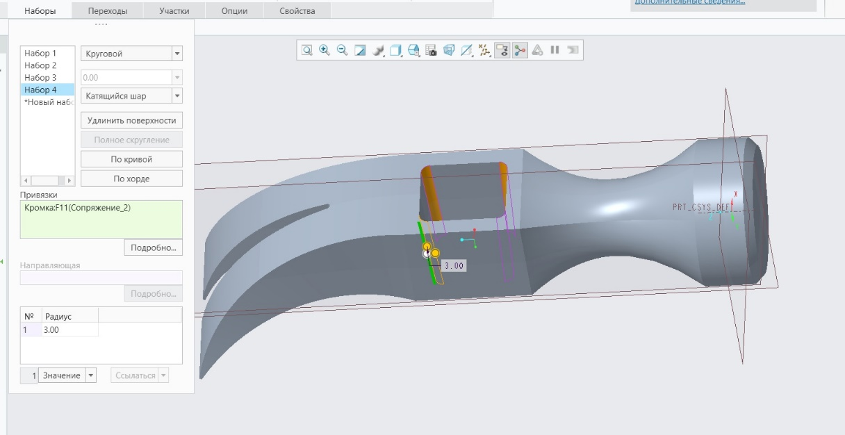

Рис. 4.8

Итоговая деталь (Рис 4.9).

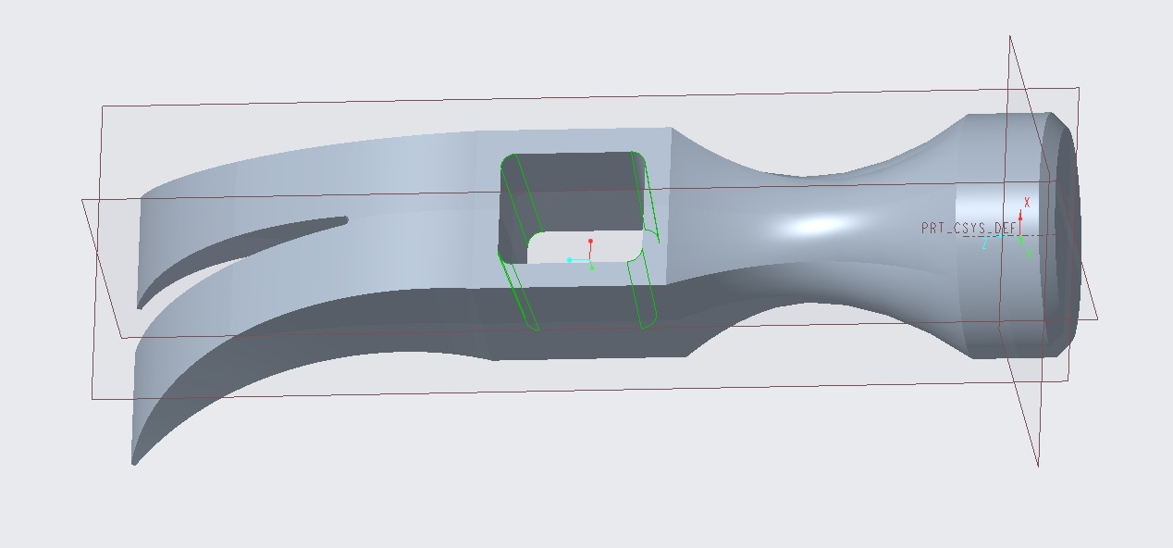

Рис. 4.9

### Модификация

Для модификации изменим радиус у второго сечения в соединяющей части бойка и центра молотка и ширину выреза в острие молотка (Рис. 4.10).

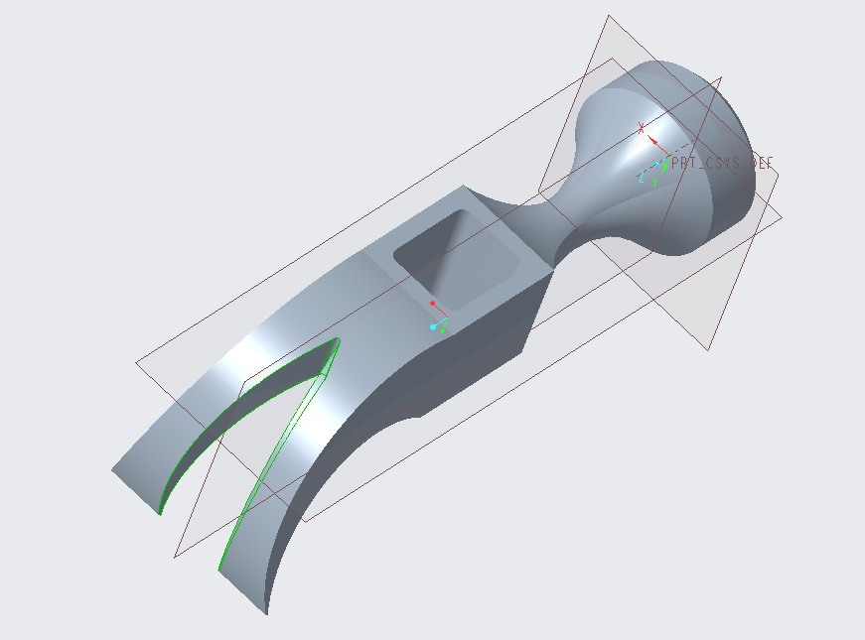

Рис. 4.10

### Вывод

В ходе работы мы ознакомились с новыми практическими аспектами Creo Parametric, такими как сопряжение твердых тел и круговое сопряжение.

# Лабораторная работа

## Тема: Создание модели детали “Вешалка”

### Цель работы

Создать модель “Вешалка” с применением методов создания ее элементов путем перемещения контуров вдоль заданной траектории.

### Ход работы

Для начала создадим базовый элемент детали – плечиков. Он осуществляется с помощью операции Протянуть. Построим эскиз изображенный на (Рис. 5.1), (Рис. 5.2)

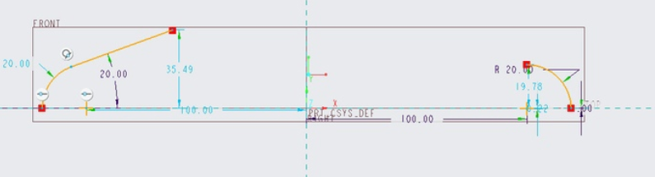

Рис. 5.1

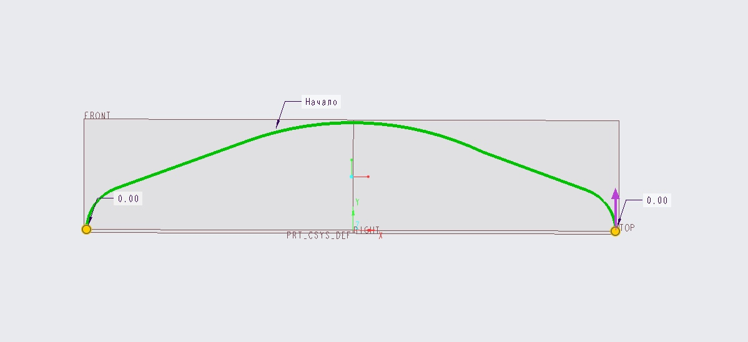

Рис. 5.2

Далее создадим сечение при помощи двух концентрический окружностей радиусом 9 мм и 10 мм (Рис. 5.3)

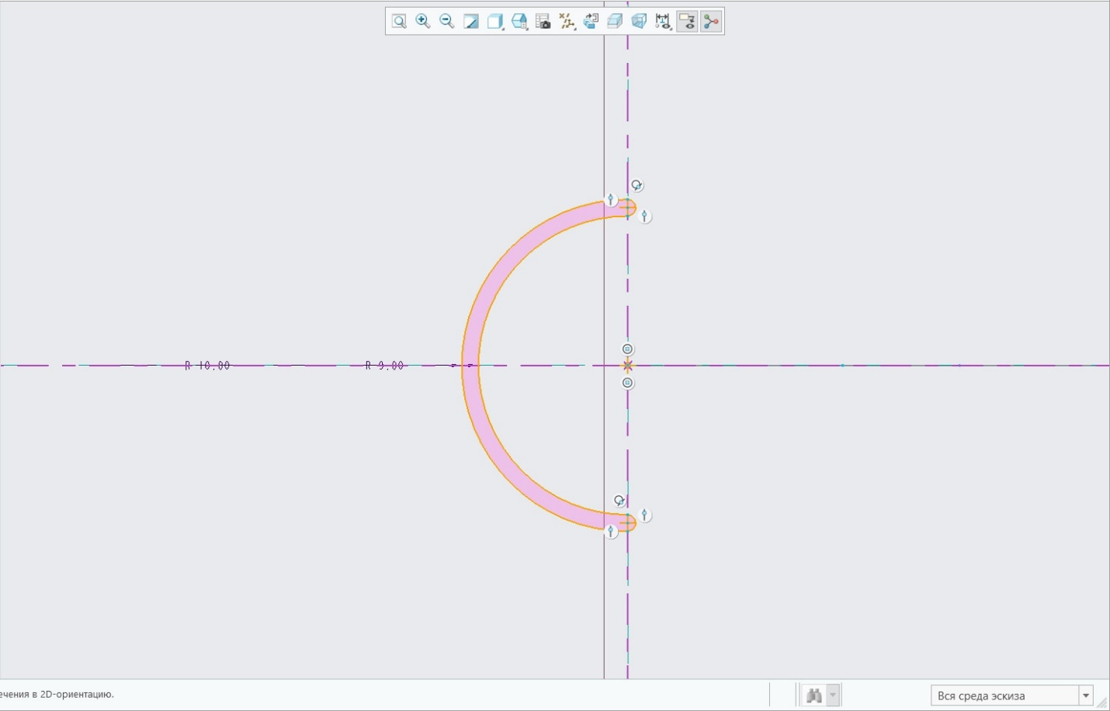

Рис. 5.3

Далее перейдем к создании перемычки. Сложность выполнения данного этапа работы состоит в том, что нужно сделать две концентрические окружности, которые в будущем станут двумя трубками, одна работает в режиме удалить материал, а другая формирует перемычка. В результате получится трубка без внутренностей, тем самым экономится материал (Рис. 5.4). Отверстие (Рис. 5.5)

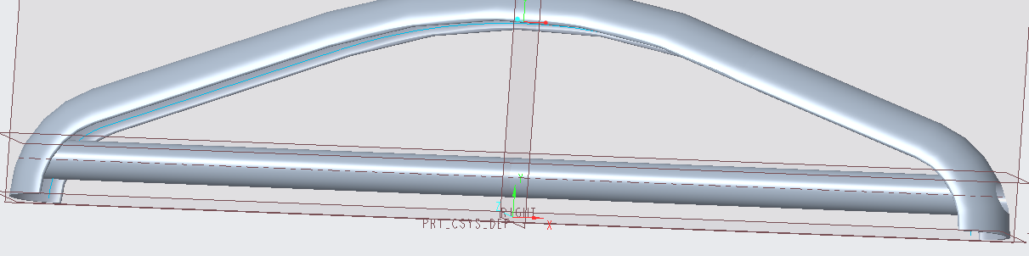

Рис. 5.4

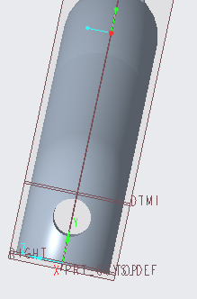

Рис. 5.5

Далее перейдем к созданию крючка. Для этого воспользуемся функцией протянуть. Построим траекторию сечения (Рис. 5.6)

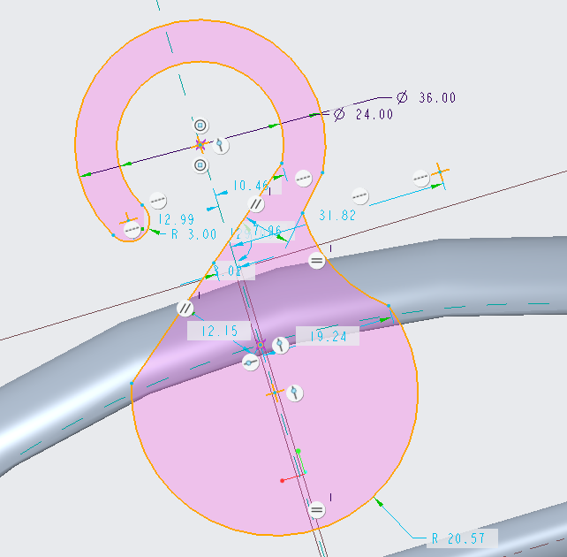

Рис. 5.6

Сформируем эскиз, по которому будет формироваться сечение крючка (Рис. 5.7)

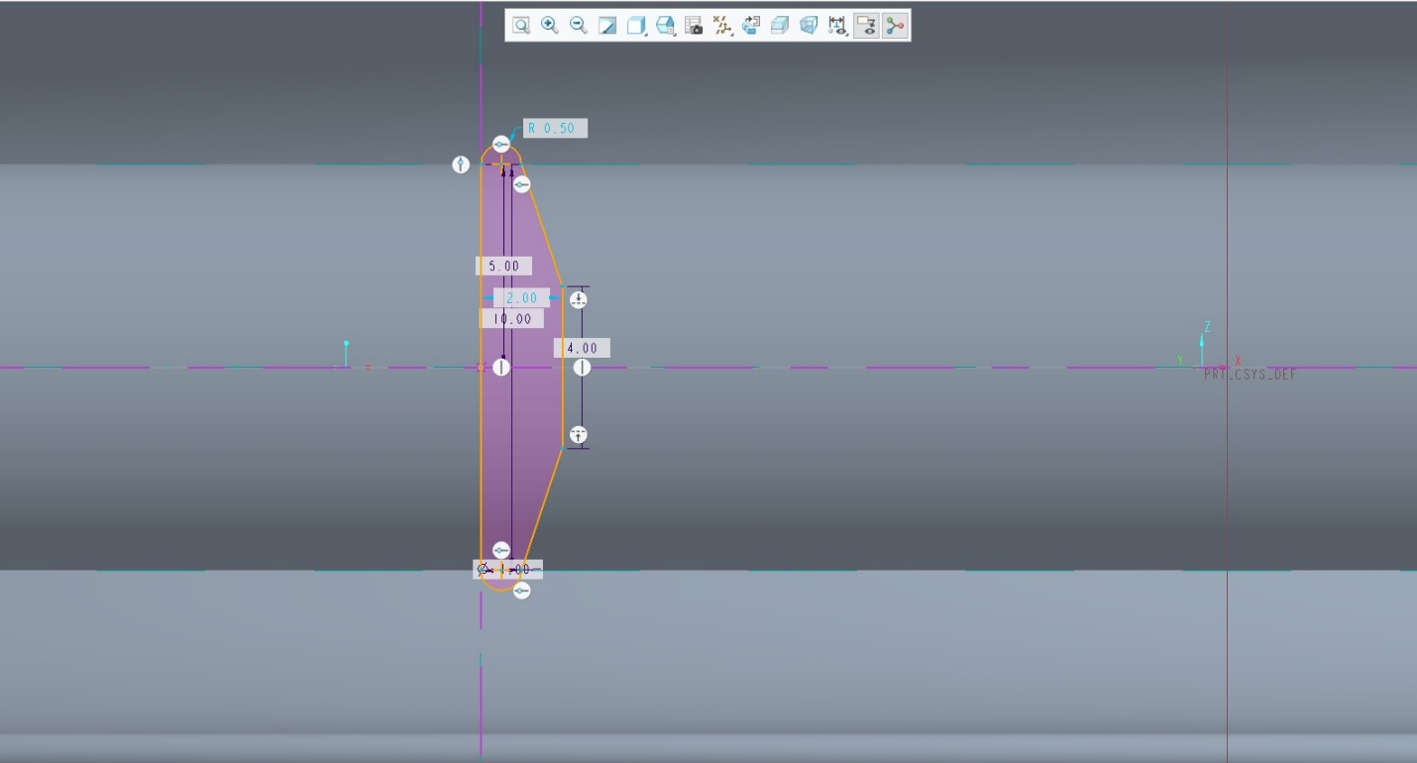

Рис. 5.7

Протянем сечение как твердое тело и получим крючок (Рис. 5.8)

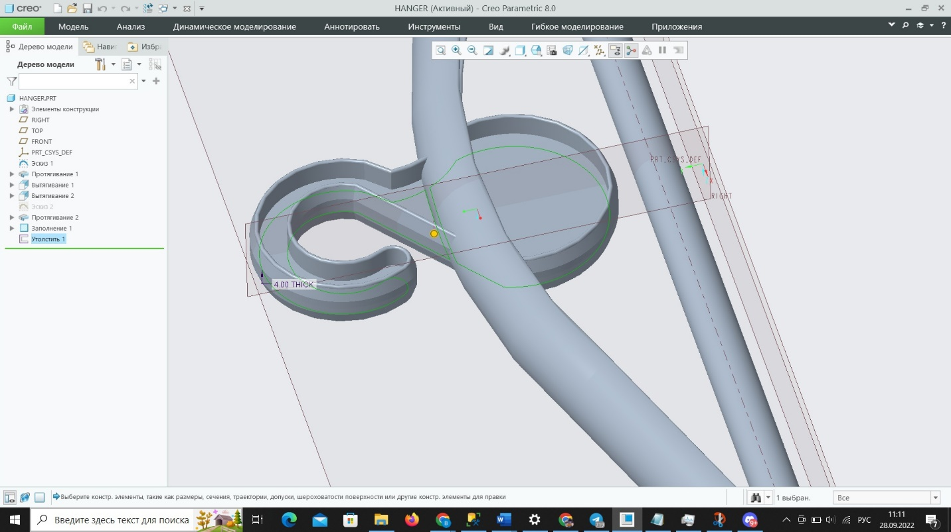

Рис. 5.8

Далее перейдем к удалению лишних деталей крючка. В плоскости Top сформируем прямоугольник и в параметрах вытягивания поставим Удаление материала и до выбранной плоскости (Рис. 5.9)

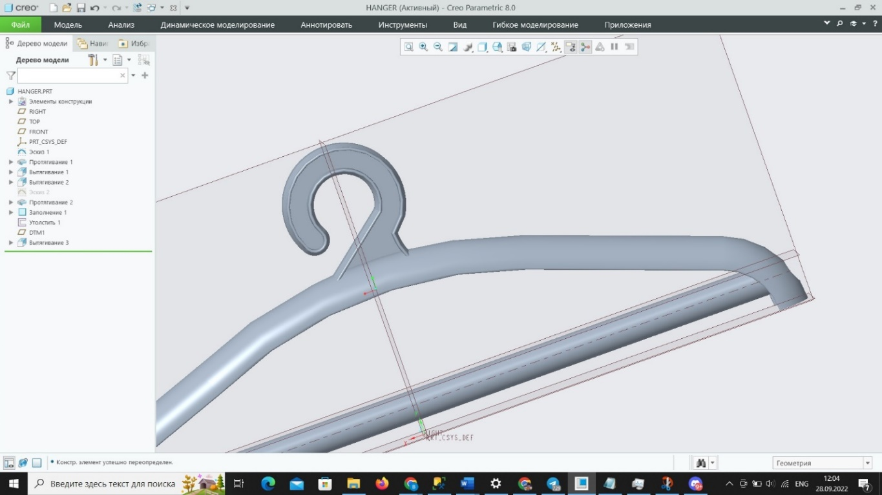

Рис. 5.9

Готовая модель (Рис. 5.10)

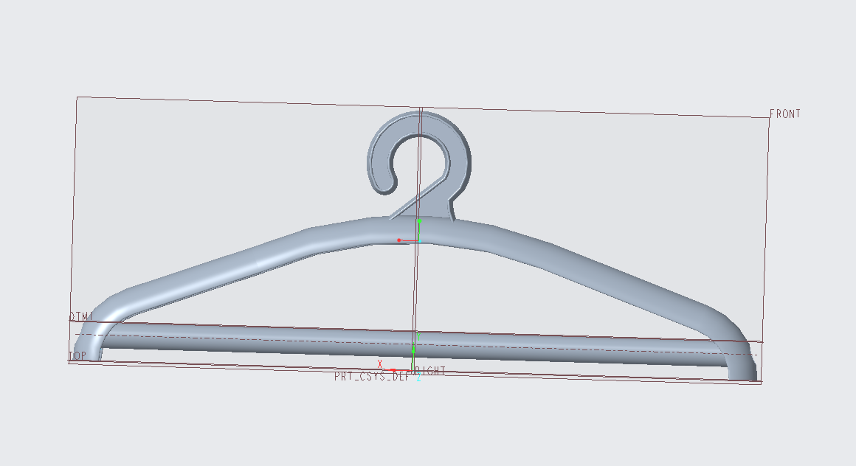

Рис. 5.10

### Модификация

Изменили радиус крючка и радиус отверстия в перемычке (Рис. 5.11)

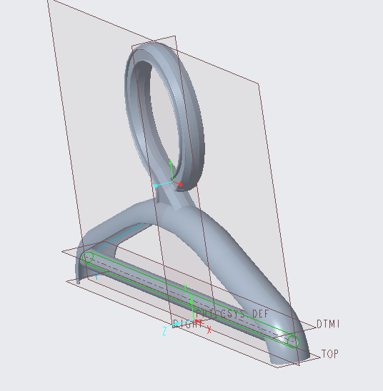

Рис. 5.11

### Вывод

В ходе работы мы ознакомились с новыми практическими аспектами Creo Parametric, такими как протягивания путем перемещения контуров по заданной траектории.

# Лабораторная работа

## Тема: Создание пружины кручения

### Цель работы

Создать модель “Пружины” с применением методов создания ее элементов путем перемещения контуров вдоль заданной траектории и протягивания по спирали.

### Ход работы

С помощью опции протянуть по спирали создаем основу модели. Эскиз располагаем на плоскости «front». Создаем ось вращения (Рис. 6.1).

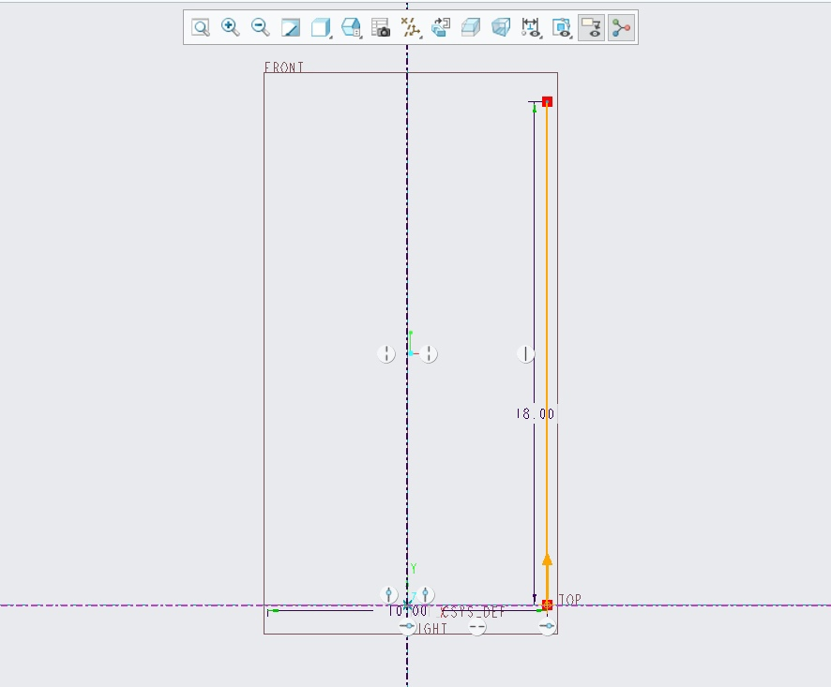

Рис. 6.1

Затем создадим эскиз круга для вращения его по спирали относительно оси созданной выше (Рис. 6.2).

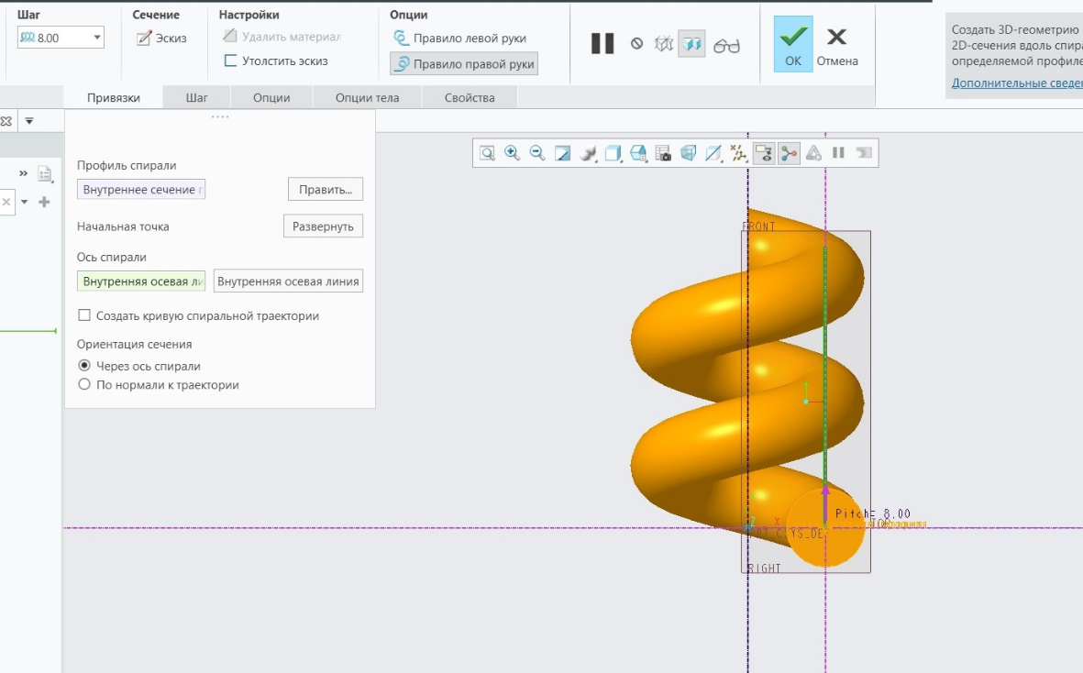

Рис. 6.2

С помощью эскиза нарисуем траекторию для протягивания ножки пружины и сделаем круговое сечение для протягивания его по созданной траектории (Рис. 6.3).

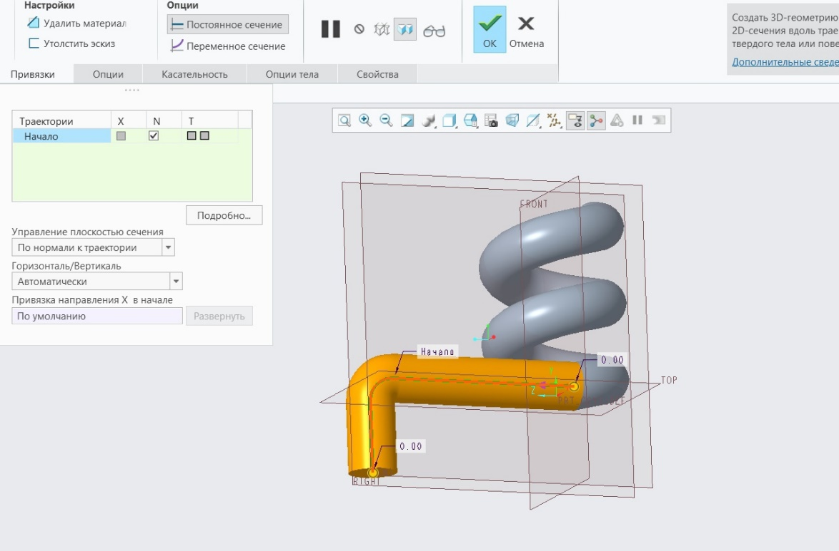

Рис. 6.3

Создадим плоскость на расстоянии 18 мм. от плоскости Top и нарисуем там траекторию для второй ножки спирали. Затем, создадим круговое сечение для протягивания его по созданной траектории (Рис. 6.4).

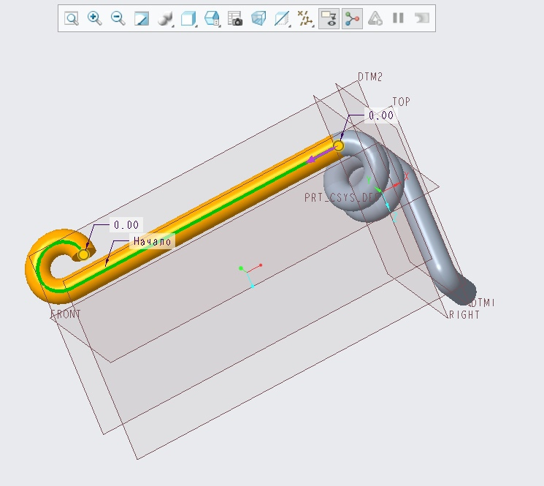

Рис. 6.4

Выберем грань маленькой ножки спирали и отразим спираль относительно выбранной плоскости (Рис. 6.5).

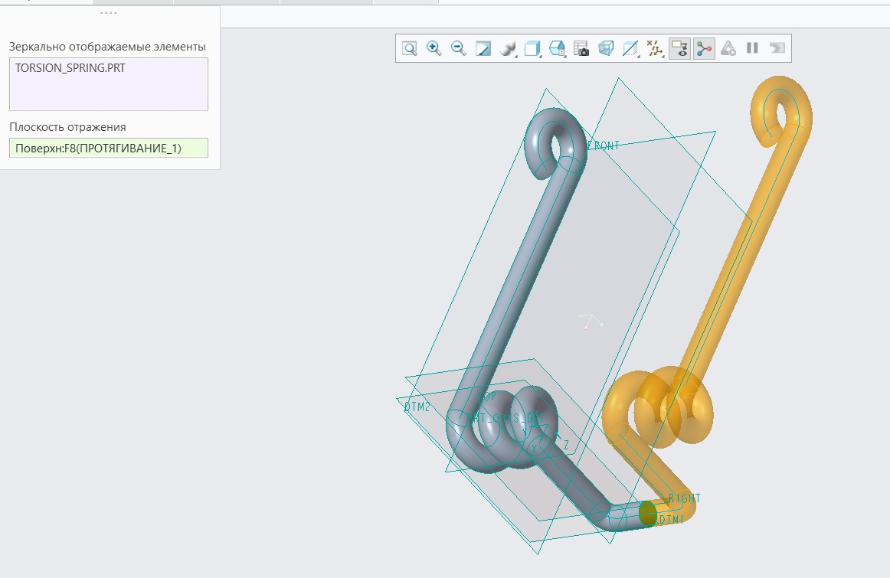

Рис. 6.5

Итоговая деталь (Рис. 6.6).

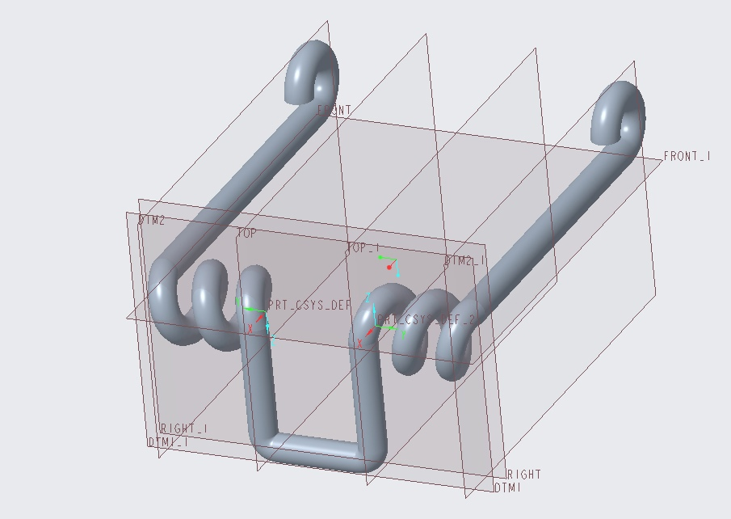

Рис. 6.6

### Модификация

Изменим радиус разомкнутой окружности на больших ножках спирали и расстояние длину маленькой ножки спирали (Рис. 6.7).

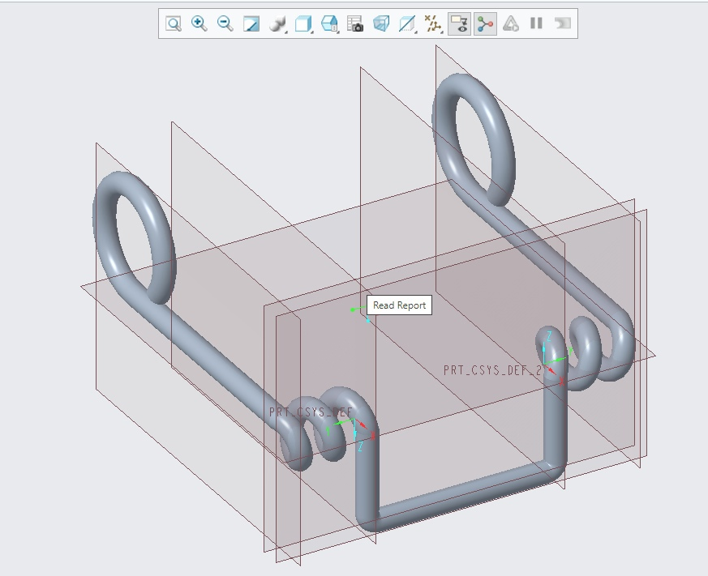

Рис. 6.7

### Вывод

В ходе работы мы ознакомились с новыми практическими аспектами Creo Parametric, такими как протягивания путем перемещения контуров по заданной траектории, протягивание по спирали и отражение относительно плоскости.

# Лабораторная работа

## Тема: Создание вазы

### Цель работы

Создать модель “Вазы” с применением методов создания ее элементов путем вращения эскиза вокруг оси и соединение splain’ов.

### Ход работы

С помощью опции вращать в плоскости Front создадим эскиз вращения вокруг оси (Рис. 9.1).

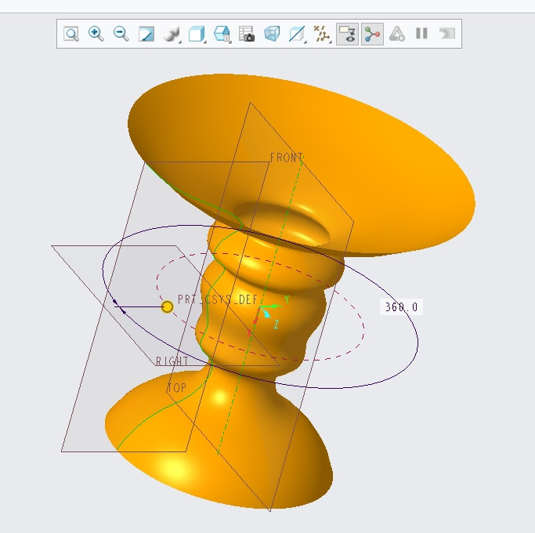

Рис. 9.1

Создадим боковое ребро используя операцию ребро профиля. Для этого создадим эскиз ребра и соединим его с базовым элементом вазы (Рис. 9.2).

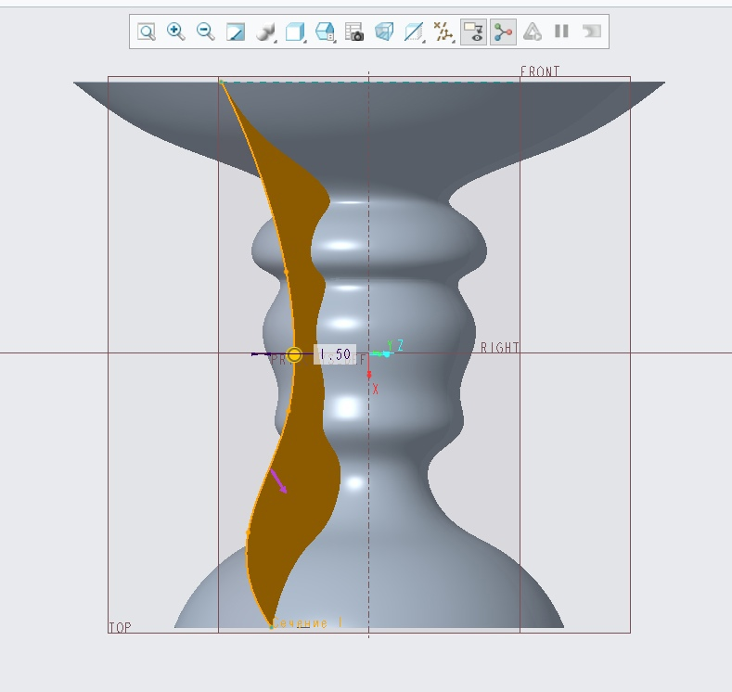

Рис. 9.2

Создадим массив из этого ребра относительно вертикальной оси с расстоянием 120 градусов относительно друг друга (Рис. 9.3).

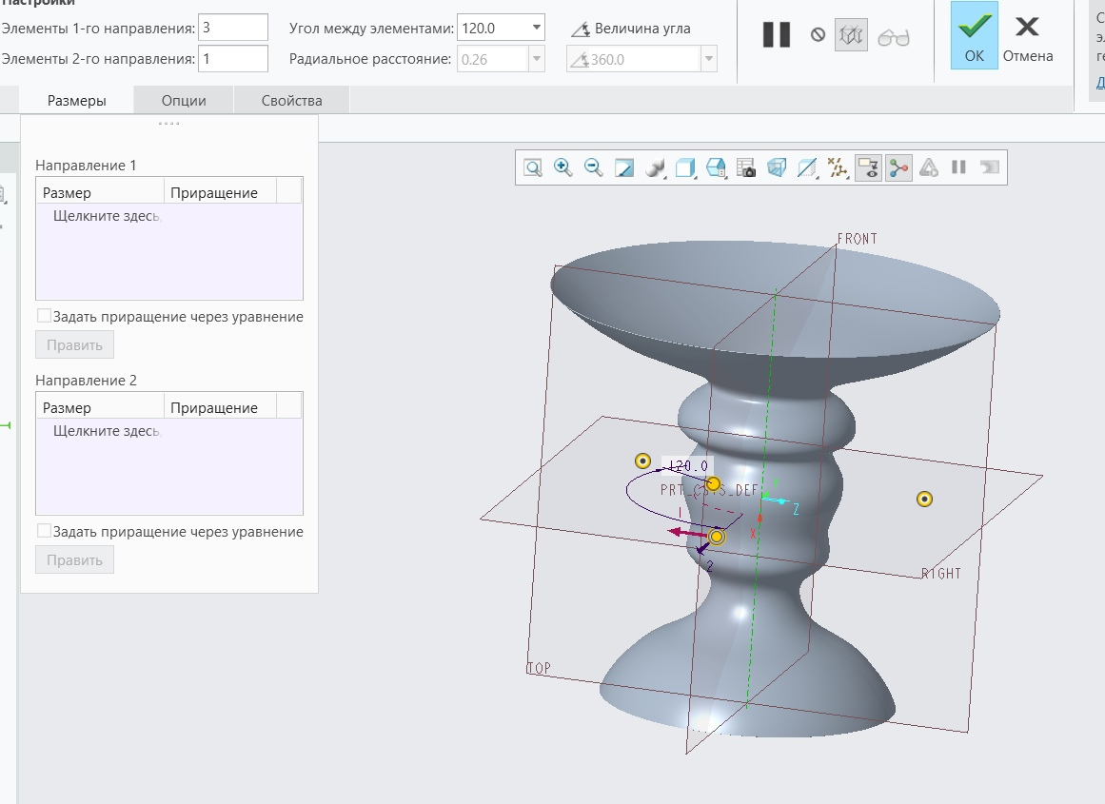

Рис. 9.3

Получим деталь (Рис. 9.4).

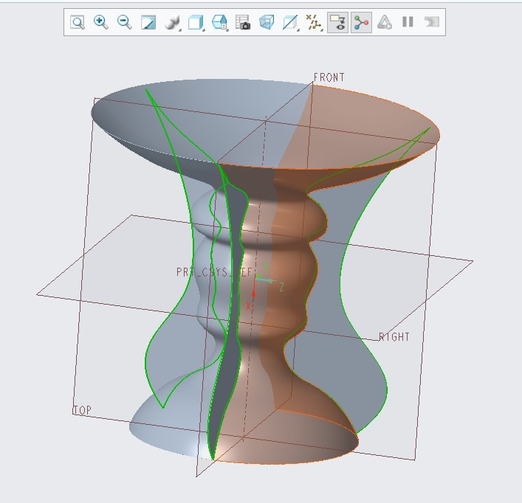

Рис. 9.4

Выберем плоскость Front и используем операцию вращать. Создадим эскиз для дна вазы и выберем вертикальную ось, относительно который будет вращаться сделанный эскиз (Рис. 9.5).

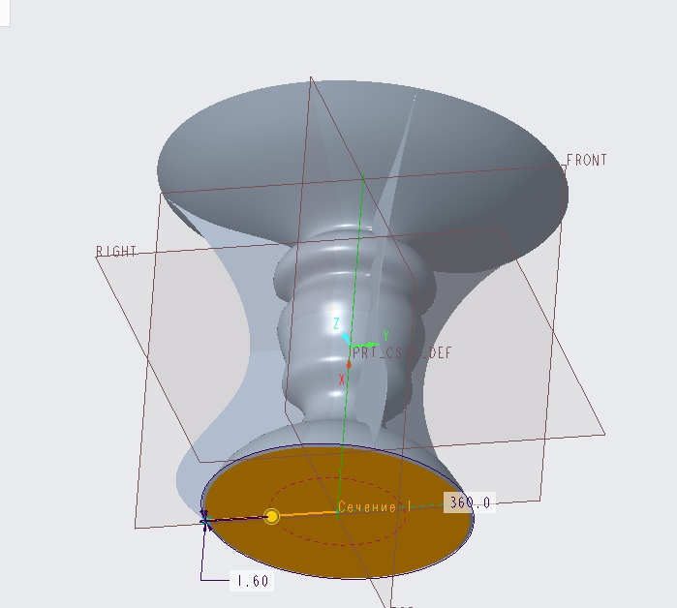

Рис. 9.5

Итоговая деталь (Рис. 9.6).

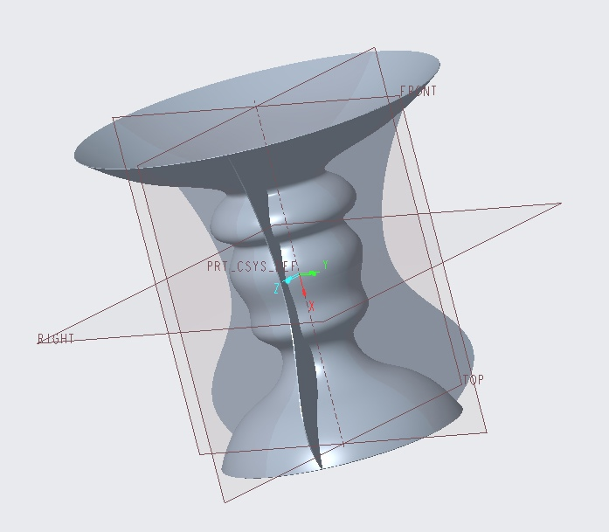

Рис. 9.6

### Модификация

Изменим эскиз бокового ребра и их количество (Рис. 9.7).

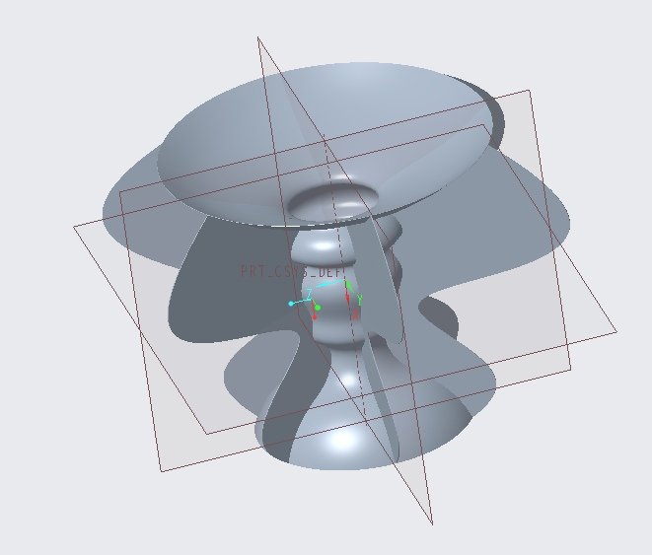

Рис. 9.7

### Вывод

В ходе работы мы ознакомились с новыми практическими аспектами Creo Parametric, такими как splain’ы.